Ребята! Предлагаем вам воспользоваться нашим пособием, чтобы подготовиться к ОГЭ по географии на «ОТЛИЧНО»!
Содержание экзаменационной работы определяется спецификацией контрольных измерительных материалов и соответствует демоверсии 2022 года. Все задания относятся к одному из разделов основного школьного географического образования:
- Источники географической информации;
- Природа земли и человека;
- Материки , океаны , народы и страны;
- Природопользования и экология;
- География России.
Значительная часть заданий направлена на проверку ваших умений и навыков:
-определять географические координаты, направления , расстояние по карте и плану местности;
-определять различия в поясном времени различных территорий;
-читать карты различного содержания;
-анализировать статистический материал;
-воспроизводить знаки фактов и (или) причинно-следственных и пространственных связей;
-показывать на карте географические объекты и ареалы распространения явлений;
-описывать географическое положение;
- определять тип объекта согласно классификации;
- сравнивать свойства географических объектов;
-определять географические объекты и явления по их существенным признакам;
-устанавливать причинно–следственные и пространственные связи;
-определять и объяснять особенности территории на основе использования различных источников географической информации.
Внимательно ознакомьтесь с Инструкцией.

Экзаменационная работа состоит из 30 заданий. На выполнение работы отводится 2,5 часа
(150 минут).
Ответы к заданиям 1, 4, 5, 6 , 11, 16 - 18 записываются в виде цифры, соответствующей номеру правильного ответа. Ответ запиши в поле ответа в тексте работы.
Ответы к заданиям 2, 3, 7 - 10, 13 – 15, 19 – 27, 30 записываются в виде числа, слова (словосочетания) или последовательности цифр. Ответ запиши в поле ответа в тексте работы. Каждый символ пиши в отдельной клеточке. В ответе следует указать только эту последовательность, без запятых, пробелов и прочих символов. Если ответ на задание имеет единицу измерения, единицу измерения писать не нужно.
Работа содержит 1 задание (12), на которое надо дать полный и развёрнутый ответ. Запиши сначала номер задания , а затем ответ на него .
При выполнении работы тебе разрешается использовать географические атласы для 7, 8 и 9 классов, линейки и непрограммируемые калькуляторы.
При выполнении задания ты можешь пользоваться черновиком, но учти, что записи в черновике, а также в тексте контрольных измерительных материалов не учитываются при оценивании работы.
Баллы, полученные тобой за выполнение задания, суммируются. Постарайся выполнить как можно больше заданий и набрать наибольшее количество баллов.
Максимальный первичный балл - 31.

Отметка по пятибалльной шкале | «2» | «3» | «4» | «5»
Суммарный первичный балл за работу в целом | 0-11 | 12-18 | 19-25 | 26-31

Желаю успеха!

При выполнении 1 задания воспользуйся атласами 7 – 9 классов: если речь идет о географических объектах, находящихся в России, то возьми атласы 8 – 9 классов, если об объектах мирового масштаба, то - атлас 7 класса.
Большую помощь окажет «Указатель географических названий» в атласе 7 класса.
Но есть задания, где нужны твои знания по географии. Небольшая шпаргалка - в помощь.

- В десятку крупнейших по численности населения стран мира (более 100 млн. чел.)
входят (по уменьшению): Китай, Индия, США, Индонезия, Пакистан, Бразилия, Нигерия, Бангладеш, Россия, Япония.
Горные породы

Метаморфические
Магматические
Осадочные

Обломочные: щебень, песок и др.
Глубинные:
гранит
Кварцит, мрамор, гнейс и др.

Органические: мел, нефть, уголь и др.
Излившиеся:
базальт, пемза

Химические:
гипс, соли и др.

- На высоте 0м, при температуре воздуха 0ºС на 45- ой параллели НОРМАЛЬНОЕ ДАВЛЕНИЕ ВОЗДУХА составляет 760 мм рт.ст.
АЗОТ
78%
ВОЗДУХ
КИСЛОРОД 21%

Углекислый газ - >1%

- Самая глубокая впадина на суше - впадина Мертвого моря на Аравийском полуострове.

МОРЯ

ВНУТРЕННИЕ
Глубоко вдающиеся в сушу и сообщающиеся с океаном или прилегающим морем
ОКРАИННЫЕ
Моря, прилегающие к материку, слабо отделенные полуостровами или островами от океана

Задания 1. Географические особенности природы и народов Земли

- В какой из перечисленных стран численность населения наибольшая?
1) США 2) Россия 3) Индия 4) Бразилия
Для того, чтобы выполнить это задание, давай вспомним нашу шпаргалку: на 1 месте по численности населения находится Китай, на 2 мете – Индия, на 3 месте – США. В вариантах ответов есть и США, и Индия. Но мы знаем, что в Индии проживает большее количество жителей, чем в США. Значит, верный ответ под цифрой – 3.

2. Какая из перечисленных пустынь находится в Южном полушарии?
1) Атакама 2) Сахара 3) Гоби 4) Руб-эль-Хали
Для решения этого задания мы воспользуемся Указателем географических названий в атласе 7 класса. Найдем все перечисленные пустыни и определим, какая из них находится в Южном полушарии.
Атакама – пустыня в Южной Америке (южное полушарие)
Сахара – пустыня в Африке (северное полушарие)
Гоби – пустыня в Евразии (северное полушарие)
Руб-эль-Хали – пустыня на Аравийском полуострове (северное полушарие)
Значит, верный ответ под цифрой – 1.

3. Какой из перечисленных действующих вулканов Евразии является самым высоким?
1) Этна 2) Везувий 3) Фудзияма 4) Ключевская Сопка
Для решения этого задания мы воспользуемся Указателем географических названий в атласе 7 класса. Найдем все перечисленные вулканы и определим их высоты:
Этна – 3329 м
Везувий – 1281 м
Фудзияма – 3776 м
Ключевская Сопка – 4835 м.
Значит, верный ответ под цифрой – 4.

4. На каком из перечисленных островов имеются действующие вулканы?
- Мадагаскар 2) Шри-Ланка 3) Исландия 4) Сахалин
Для решения этого задания соотнесем карту «Строение земной коры» и «Физическую карту мира» в атласе 7 класса. Видим, что о.Сахалин и Исландия находятся в сейсмической зоне, но только в Исландии есть действующие вулканы (они обозначены красной звездочкой).
Значит, верный ответ под цифрой – 3.

5. Какой из перечисленных народов относится к числу коренных народов Европейского Севера России?
1) коми 2) башкиры 3) чуваши 4) удмурты
Для решения этого задания соотнесем карты «Административная карта России» и «Народы» в атласе 9 класса. Найдем территории, на которых проживают эти народы и определим коренных народов Европейского Севера. Либо посмотрим состав региона, который указан на карте «Европейский Север и Северо-Запад России» в атласе 9 класса и найдем верный ответ. Это – 1, т.к. Республика Коми входит в состав Европейского Севера.

А теперь попробуй порешать задания самостоятельно!

Задания 1. Географические особенности природы и народов Земли

1. Какой из перечисленных городов является столицей государства?
1) Нью-Йорк 2) Монреаль 3) Сидней 4) Вашингтон

2. Россия занимает первое место в мире по запасам
1) нефти 2) природного газа 3) медных руд 4) алюминиевых руд

3. На каком из перечисленных материков нет действующих вулканов?
1) Южная Америка 2) Австралия 3) Антарктида 4) Северная Америка

4. Какой мореплаватель командовал экспедицией, совершившей первое кругосветное плавание?
1) Васко да Гама 2) Фернан Магеллан 3) Христофор Колумб 4) Джеймс Кук

5. На каком материке находится самая полноводная река мира?
1) Африка 2) Южная Америка 3) Евразия 4) Северная Америка

6. В каком из перечисленных городов численность населения наибольшая?
1) Сидней 2) Рим 3) Мехико 4) Санкт-Петербург

7. Какой из перечисленных городов является столицей государства?
1) Шанхай 2) Милан 3) Лиссабон 4) Марсель

8. На каком материке находится самый высокий в мире водопад?
1) Африка 2) Северная Америка 3) Евразия 4) Южная Америка

9. Типичным представителем животного мира какого из перечисленных материков является зебра?
1) Южная Америка 2) Австралия 3) Африка 4) Евразия

10. Как называется материк, по территории которого протекают реки Меконг и Иравади?
1) Южная Америка 2) Евразия 3) Австралия 4) Африка

11. Какой из перечисленных народов, проживающих на территории России, является наиболее многочисленным?
1) коми 2) якуты 3) калмыки 4) татары

12. На каком из перечисленных материков находятся озёра Эри и Мичиган?
1) Австралия 2) Северная Америка 3) Африка 4) Южная Америка

13. В какой из перечисленных стран численность населения наибольшая?
1) США 2) Япония 3) Россия 4) Великобритания

14. Как называется материк, по территории которого протекает река Колорадо?
1) Африка 2) Северная Америка 3) Австралия 4) Южная Америка

15. Какое из перечисленных морей, омывающих побережье России, является самым большим и глубоким?
1) Балтийское 2) Белое 3) Берингово 4) Чёрное

При выполнении 2 задания, воспользуйся атласами 8 – 9 классов (карта «Административная карта России»)

Шпаргалка – в помощь.
- Россия имеет сухопутную границу с 16 странами.
На западе: Норвегия, Финляндия, Эстония, Латвия, Беларусь, Украина. Здесь же находится Калининградская область, граничащая с Польшей и Литвой.

На юге от Черного к Каспийскому морю: Грузия, Южная Осетия, Абхазия, Азербайджан; От Каспийского до Охотского моря: Казахстан, Монголия, Китай, Северная Корея.

- Морской границей называется линия, по которой проходит соприкосновение территориальных вод государств. Если же между территориальными водами есть еще нейтральные воды (как с Турцией, например), то с такой страной нет границы соприкосновения.
Морская граница – с Японией и США.

КРАЙНИЕ ТОЧКИ
РОССИИ

ВОСТОЧНАЯ
СЕВЕРНАЯ
ЮЖНАЯ
ЗАПАДНАЯ

Чукотский полуостров в пределах Чукотского АО

Полуостров Таймыр на севере Красноярского края

г. Базардюзю расположена в Дагестане на границе с республикой Азербайджан в пределах Кавказа
Балтийская коса в Гданьском заливе Калининградской области, которую Россия делит с Польшей

Задания 2. Географическое положение России.

1. Вставьте название государства на место пропуска. Одним из приграничных субъектов РФ является Оренбургская область, которая имеет выход к Государственной границе РФ с ___________.

Чтобы выполнить это задание, нужно быть внимательным и уметь ориентироваться в карте. Найди Оренбургскую область на «Административной карте России» и посмотри, с каким соседним государством она граничит, определи нашего ближайшего соседа. Это и будет твой ответ. В данном случае – это Казахстан.

3. Напишите название реки. Одним из приграничных субъектов РФ является Еврейская АО, которая имеет выход к Государственной границе РФ. По какой реке проходит граница с соседней страной?

Для решения этого задания нам также нужно воспользоваться «Административной картой России». Найди Еврейскую АО и определи, по какой реке проходит граница с соседней страной. Это река Амур.

6. Напишите название пролива. Одна из стран, с которой РФ имеет общую границу, является США. Напишите название пролива, по которому проходит граница.

Нади на «Административно карте России» границу между РФ и США. Это морская граница и проходит она по Берингову проливу. Это и есть верный ответ.

12. Напишите название горной системы. В пределах какой горной системы располагается крайняя южная точка РФ?

Ты, конечно, должен знать, что крайней южной точкой России является г.Базардюзю на Кавказе. Но, если вдруг ты забыл. Что делать? Не пугайся! Бери атлас 8 класса, открывай карту «Географическое положение России», находи крайнюю южную точку (все крайние точки на карте – ярко-красные, они даже написаны в справочном материале на странице этой же карты) и ты увидишь, что она располагается на Кавказе. Это и будет верный ответ.

15. Напишите название субъекта РФ. Напишите название субъекта РФ, который имеет общую сухопутную границу с Норвегией и Финляндией.

Смотри «Административную карту России», найди на ней Норвегию и Финляндию. Определи, какой субъект РФ граничит с этими странами. Это Мурманская область.

21. Напишите название архипелага. Укажите название архипелага, который лежит между Баренцевым и Карским морями.

Для начала тебе нужно вспомнить, что Архипелаг – это группа островов. Значит, мы должны найти группу островов, которая лежит между двумя морями Северного Ледовитого океана. На «Административной карте России» найди Баренцево и Карское моря, а между ними увидишь нужную тебе группу островов – архипелаг Новая Земля. Это и есть твой ответ.

А теперь попробуй порешать задания самостоятельно!
Задания 2. Географическое положение России.

1. Вставьте название государства на место пропуска.
Одним из приграничных субъектов РФ является Республика Тыва, которая имеет выход к Государственной границе РФ с _______________.

2. Вставьте название государства на место пропуска.
Одним из приграничных субъектов РФ является Алтайский край, который имеет выход к Государственной границе РФ с _______________.

3. Вставьте название государства на место пропуска.
Одним из приграничных субъектов РФ является Курская область, которая имеет выход к Государственной границе РФ с _______________.

4. Вставьте название государства на место пропуска.
Одним из приграничных субъектов РФ является Белгородская область, которая имеет выход к Государственной границе РФ с _______________.

5. Вставьте название государства на место пропуска.
Одним из приграничных субъектов РФ является Амурская область, которая имеет выход к Государственной границе РФ с _______________.

6. Напишите название государства.
На границе с какой европейской страной располагается крайняя западная точка РФ?

7. Напишите название субъекта РФ.
Какой субъект РФ имеет общую государственную границу сразу с тремя европейскими странами?

8. Вставьте название государства на место пропуска.
Одним из приграничных субъектов РФ является Республика Карелия, которая имеет выход к Государственной границе РФ с _______________.

9. Напишите название субъекта РФ.
На территории какого субъекта Российской Федерации находится крайняя северная точка нашей страны?

10. Напишите название субъекта РФ.
На территории какого субъекта Российской Федерации находится крайняя восточная точка нашей страны?

11. Напишите название субъекта РФ.
Напишите название субъекта РФ, берега которого омываются водами Чёрного и Азовского морей.

12. Напишите название субъекта РФ.
Напишите название субъекта РФ, берега которого омываются водами Карского моря и моря Лаптевых.

13. Вставьте название государства на место пропуска.
Одним из приграничных субъектов РФ является Омская область, которая имеет выход к Государственной границе РФ с _______________.

При выполнении 3 задания, воспользуйся атласами 8 – 9 классов.
Если речь идет о плодородии почв, то нужно поработать с картой «Почвы» (8 класс) и «Административной картой России» (9 класс).
Если речь идет о климате, то работай с картами «Климат» ( 8 класс) и «Административной картой России» (9 класс).

Шпаргалка – в помощь.
1) С (Арктические пустыни)

ПЛОДОРОДИЕ

Ю (Степи) - ЧЕРНОЗЕМЫ

- Минимальные температуры воздуха в нашей стране в зимний период наблюдаются в Восточной Сибири, максимальные на Восточно-европейской равнине из-за согревающего влияния Атлантического океана. Чем дальше на восток (от Атлантического океана), тем холоднее. Летом закономерность широтная, чем дальше на север, тем холоднее, на юг — теплее.
Max: г.Сочи
Min:
Астраханская обл.
Респ.Калмыкия

Чем дальше населённый пункт находится от побережья Атлантического или Тихого океана, тем меньше там осадков.

КОНТИНЕНТАЛЬНОСТЬ
ЗАПАД ВОСТОК

уменьшение годового количества осадков и увеличение годовой амплитуды температуры воздуха.
Чем восточнее, тем зима холоднее, а лето жарче.

Задания 3. Особенности природы России.

1. Расположите регионы России по степени уменьшения естественного плодородия почв на их территории. Запишите в ответ получившуюся последовательность цифр.
1) Ростовская область 2) Тверская область 3) Республика Коми

Для решения этого задания, тебе нужно вспомнить (шпаргалка), что плодородие почв увеличивается с севера на юг, а уменьшается – с юга на север. Открой «Административную карту России», найди предложенные субъекты РФ, определи их расположение в направлении с юга на север и запиши верный ответ - 123

2. Расположите регионы России по степени увеличения естественного плодородия почв на их территории. Запишите в ответ получившуюся последовательность цифр.
1) Новгородская область 2) Краснодарский край 3) Мурманская область

Для решения этого задания, тебе нужно вспомнить (шпаргалка), что плодородие почв увеличивается с севера на юг, а уменьшается – с юга на север. Открой «Административную карту России», найди предложенные субъекты РФ, определи их расположение в направлении с севера на юг и запиши верный ответ - 312

4. Расположите регионы России в порядке уменьшения средних температур воздуха в январе. Запишите в ответ получившуюся последовательность цифр.
1) Ленинградская область 2) Краснодарский край 3) Магаданская область

Для решения этого задания нужно вспомнить, что минимальные температуры воздуха в нашей стране в зимний период наблюдаются в Восточной Сибири, максимальные на Восточно-европейской равнине, т.е. чем дальше на восток (от Атлантического океана), тем холоднее.
Открой «Административную карту России», найди предложенные субъекты РФ, определи их расположение в направлении с запада на восток, а также с юга на север. Запиши верный ответ - 213

6. Расположите регионы России в порядке увеличения средних температур воздуха в июле. Запишите в ответ получившуюся последовательность цифр.
1) Мурманская обл. 2) Астраханская обл. 3) Тверская обл.
Для решения этого задания нужно вспомнить, что летом закономерность широтная, чем дальше на север, тем холоднее, на юг — теплее. Открой «Административную карту России», найди предложенные субъекты РФ, определи их расположение в направлении с севера на юг. Запиши верный ответ - 132

8. Расположите регионы России в порядке увеличения среднегодового количества осадков. Запишите в ответ получившуюся последовательность цифр.
1) Республика Калмыкия 2) Тульская область 3) Калининградская область
Для решения этого задания нужно вспомнить, что, чем дальше населённый пункт находится от побережья Атлантического или Тихого океана, тем меньше там осадков. Самые засушливые субъекты –Республика Калмыкия и Астраханская область. Открой «Административную карту России», найди предложенные субъекты РФ, определи их расположение в направлении с юга на север. Запиши верный ответ - 123

А теперь попробуй порешать задания самостоятельно!

Задания 3. Особенности природы России.

1. Расположите регионы России по степени уменьшения естественного плодородия почв на их территории. Запишите в ответ получившуюся последовательность цифр.
1) Архангельская область 2) Калужская область 3) Ставропольский край

2. Расположите регионы России в порядке увеличения средних температур воздуха в январе. Запишите в ответ получившуюся последовательность цифр.
1) Новгородская область 2) Республика Коми 3) Ставропольский край

3. Расположите регионы России в порядке уменьшения средних температур воздуха в июле. Запишите в ответ получившуюся последовательность цифр.
1) Республика Калмыкия 2) Нижегородская область 3) Республика Карелия

4. Расположите регионы России в порядке уменьшения среднегодового количества осадков. Запишите в ответ получившуюся последовательность цифр.
1) Астраханская область 2) Приморский край 3) Омская область

5. Расположите города России в порядке увеличения среднегодового количества осадков. Запишите в ответ получившуюся последовательность цифр.
1) Сочи 2) Тула 3) Астрахань

6. Расположите города России в порядке уменьшения среднегодового количества осадков. Запишите в ответ получившуюся последовательность цифр.
1) Москва 2) Якутск 3) Владивосток

7. Расположите города России в порядке увеличения средних температур воздуха в июле. Запишите в ответ получившуюся последовательность цифр.
1) Санкт-Петербург 2) Мурманск 3) Воронеж

8. Расположите города России в порядке уменьшения средних температур воздуха в июле. Запишите в ответ получившуюся последовательность цифр.
1) Саратов 2) Великий Новгород 3) Архангельск

9. Расположите регионы России по степени уменьшения естественного плодородия почв на их территории. Запишите в ответ получившуюся последовательность цифр.
1) Мурманская область 2) Алтайский край 3) Вологодская область

10. Расположите города России в порядке увеличения средних температур воздуха в январе. Запишите в ответ получившуюся последовательность цифр.
1) Красноярск 2) Екатеринбург 3) Тула

11. Расположите города России в порядке увеличения средних температур воздуха в январе. Запишите в ответ получившуюся последовательность цифр.
1) Пермь 2) Якутск 3) Курск

12. Расположите города России в порядке уменьшения средних температур воздуха в январе. Запишите в ответ получившуюся последовательность цифр.
1) Калининград 2) Челябинск 3) Иркутск

13. Расположите природные зоны России по степени уменьшения естественного плодородия почв на их территории. Запишите в ответ получившуюся последовательность цифр.
1) Тундра 2) Степь 3) Смешанный лес

При выполнении 4 задания, воспользуйся атласами 8 – 9 классов.
Если речь идет о заповедниках, то нужно поработать с картой «Растительность» или «Животный мир»(8 класс) и «Особо охраняемые природные территории. Памятники всемирного наследия» (8 класс).
Если речь идет о традиционных занятиях коренных народов, то воспользуйся шпаргалкой, а также «Административная карта России» (9 класс) – также в помощь.
- Оленеводство, резьба по кости — традиционное занятие жителей севера (ненцы, эвены, чукчи, коряки, ханты).

- Промысел морского зверя и рыболовство — традиционные занятия народов Дальнего Востока (эскимосы, чукчи)

- Овцеводство, коневодство и верблюдоводство традиционно развивалось в засушливых условиях полупустынных пастбищ. Жители этих районов — калмыки.

- Пашенное земледелие, вышивка, резьба по дереву, изготовление металлических украшений – мордва.

- Пастбищное овцеводство характерно для полупустынных районов Калмыкии и горного Дагестана.

- Земледелие – чуваши.

- Разведение овец и коз — традиционное занятие жителей горных и полупустынных пастбищ.
Природные ресурсы
Неисчерпаемые
Исчерпаемые
Энергия ветра
Солнечная радиация
Энергия приливов
Климатические
Геотермальные

Невозобновимые
Возобновимые

Полезные ископаемые
Ресурсы растительного, животного мира, водные ресурсы.

Задания 4. Природные ресурсы, их использование и охрана

1. Группа туристов из Финляндии хочет своими глазами увидеть необычную для них природу русских степей. Какой из перечисленных заповедников для этого им необходимо посетить?
1) Курильский 2) «Остров Врангеля» 3) Оренбургский 4) Костомукшский

Для решения этого задания соотнеси карты «Особо охраняемые природные территории. Памятники всемирного наследия» и «Растительность» в атласе 8 класса. Верный ответ – 3.

2. К традиционным занятиям, какого из перечисленных народов России относится оленеводство?
1) ненцы 2) чуваши 3) башкиры 4) кабардинцы

Шпаргалка – в помощь. Оленеводство – занятие северных народов. Это – ненцы. Ответ – 1.

7. Какой из перечисленных природных ресурсов является исчерпаемым возобновимым?
1) энергия ветра 2) плодородие почв 3) каменный уголь 4) энергия солнца
Обратись к шпаргалке. Природные ресурсы по степени исчерпаемости делят на исчерпаемые и неисчерпаемые. Исчерпаемые ресурсы могут быть возобновимыми (ресурсы растительного и животного мира, водные) и невозобновимыми (полезные ископаемые). К неисчерпаемым или альтернативным ресурсам относятся энергия ветра, солнечная радиация, энергия приливов, климатические ресурсы. Верный ответ – 2.

А теперь попробуй порешать задания самостоятельно!

Задания 4. Природные ресурсы, их использование и охрана

1. Группа школьников из Оренбурга хочет своими глазами увидеть необычную для них природу тундры. Какой из перечисленных заповедников для этого им необходимо посетить?
1) Гыданский 2) Окский 3) Южно-Уральский 4) Мордовский

2. Группа туристов из Японии хочет своими глазами увидеть лежбище морских котиков. Какой из перечисленных заповедников для этого им необходимо посетить?
1) Командорский 2) Ильменский 3) Сихотэ-Алинский 4) Тебердинский

3. Группа туристов из Австралии хочет своими глазами увидеть необычную для них природу средней полосы Европейской части России. Какой из перечисленных заповедников для этого им необходимо посетить?
1) Окский 2) Усть-Ленский 3) Кандалакшский 4) Курильский

4. К традиционным занятиям каких из перечисленных народов России относится промысел морского зверя и рыболовство?
1) чуваши и марийцы 2) калмыки и буряты 3) эскимосы и чукчи 4) карелы и коми

5. Какие природные ресурсы относятся к неисчерпаемым?
1) почвенные 2) минеральные 3) климатические 4) биологические

6. К традиционным занятиям какого из перечисленных народов России относится оленеводство и рыболовство?
1) марийцы 2) карачаевцы 3) ненцы 4) калмыки

7. Какой из перечисленных видов природных ресурсов относится к исчерпаемым возобновимым?
1) каменный уголь 2) нефть 3) почвенные 4) энергия солнца

8. Группа школьников из Мурманска хочет своими глазами увидеть необычную для них природу дельты наиболее протяжённой европейской реки. Какой из перечисленных заповедников для этого им необходимо посетить?
1) Астраханский 2) Байкало-Ленский 3) Ильменский 4) Жигулевский

9. Чум — конический шатёр, обтянутый покрывалами, сшитыми из оленьих шкур. Чум приспособлен к кочевому образу жизни в суровых климатических условиях. У какого из перечисленных народов чум является традиционным жилищем?
1) марийцы 2) башкиры 3) эвены 4) калмыки

10. Какой тип электростанций использует исчерпаемые природные ресурсы?
1) ветровые 2) тепловые 3) приливные 4) солнечные

11. Группа студентов географического факультета занимается исследованием экосистем речных дельт в условиях арктического климата. Какой из перечисленных заповедников им необходимо посетить для проведения исследовательской работы?
1) Путоранский 2) Магаданский 3) Усть-Ленский 4) Астраханский

12. Студенты естественно-географического факультета занимаются исследованием дельт рек, расположенных в природной зоне полупустынь и пустынь. Какой из перечисленных заповедников им следует посетить для проведения исследовательской работы?
1) Ростовский 2) Сихотэ-Алинский 3) Усть-Ленский 4) Астраханский

5 задание можно выполнить тремя способами:

- Выучить, что Антициклон – это Высокое давление, а Циклон - низкое.

- А) Найти все города, предложенные в ответах;
Б) определить в области какого давления они находятся (В или Н);
В) выбрать ответ, отличный от всех остальных.

- По количеству букв в словах:
АНТИЦИКЛОН (букв много – значит, ВЫСОКОЕ давление),
ЦИКЛОН (букв мало – значит, НИЗКОЕ давление).

Антициклон — вихревое движение воздуха и высоким давлением (В) в центре.
Циклон — вихревое движение воздуха и низким давлением (Н) в центре.

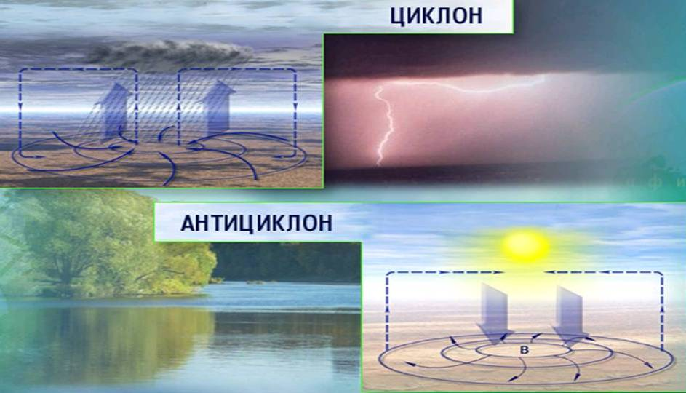

Задания 5. Географические явления и процессы в геосферах
1. 1. Какой из перечисленных городов, показанных на карте, находится в зоне действия антициклона?
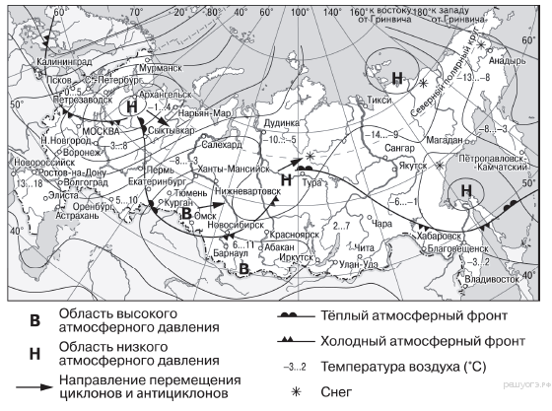
1) Архангельск 2) Омск 3) Магадан 4) Якутск

1.2. Какой из перечисленных городов, показанных на карте, находится в зоне действия циклона?
1) Архангельск 2) Омск 3) Новосибирск 4) Иркутск

1.3. Какой из перечисленных населённых пунктов, показанных на карте, находится в зоне действия антициклона?
1) Мурманск 2) Новосибирск 3) Тикси 4) Магадан

1.4. Какой из перечисленных городов, показанных на карте, находится в зоне действия циклона?
1) Барнаул 2) Курган 3) Нарьян-Мар 4) Новосибирск

Это задание ты можешь выполнить двумя способами:

- Выучить, что Антициклон – это Высокое давление, а Циклон - низкое.

- А) Найти все города, предложенные в ответах;
Б) определить в области какого давления они находятся (В или Н);
В) выбрать ответ, отличный от всех остальных.

- По количеству букв в словах:
АНТИЦИКЛОН (букв много – значит, ВЫСОКОЕ давление),
ЦИКЛОН (букв мало – значит, НИЗКОЕ давление).

1.1.– 2, 1.2. – 1 1.3. – 2 1.4. – 3

А теперь попробуй порешать задания самостоятельно!

Задания 5. Географические явления и процессы в геосферах

- Какой из перечисленных населённых пунктов, показанных на карте, находится в зоне действия антициклона?

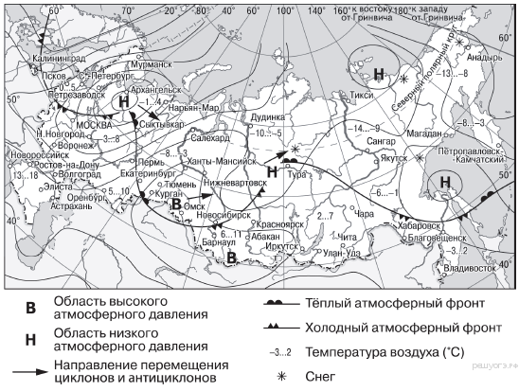 | 1) Мурманск  2) Новосибирск  3) Тикси  4) Магадан

2.Какой из перечисленных городов, показанных на карте, находится в зоне действия циклона?

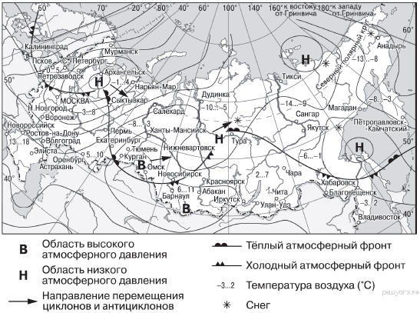 | 1) Барнаул  2) Курган  3) Нарьян-Мар  4) Новосибирск

- В каком городе возможно похолодание? (Там, куда идет холодный фронт)

- В каком городе возможно потепление? (Там, куда идет теплый фронт)

- Где будут выпадать осадки – там, где циклон или атмосферный фронт.

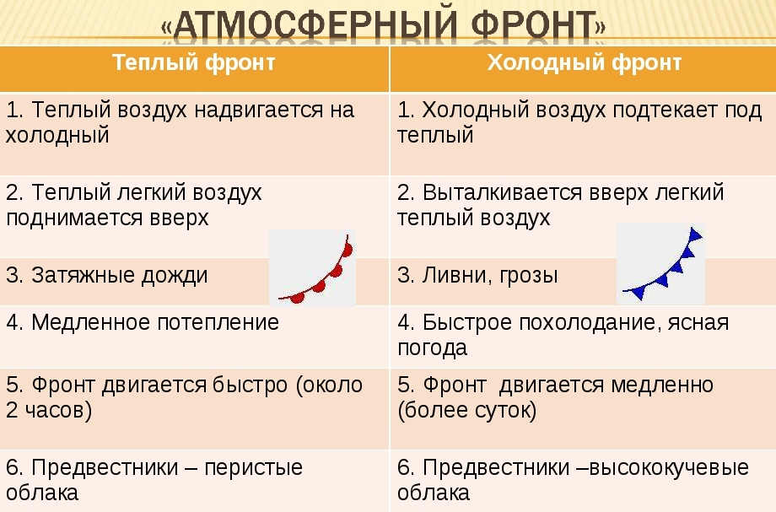

Задания 6. Разные территории Земли: анализ карты

- Карта погоды составлена на 18 апреля. В каком из показанных на карте городов на
следующий день наиболее вероятно существенное похолодание?

1) Екатеринбург 2) Москва 3) Ханты-Мансийск 4) Элиста
2. Карта погоды составлена на 18 апреля. В каком из показанных на карте городов на следующий день наиболее вероятно существенное потепление?
1) Калининград 2) Екатеринбург 3) Москва 4) Хабаровск
3. Карта погоды составлена на 18 апреля. В каком из показанных на карте городов на следующий день наиболее вероятно существенное похолодание?
1) Астрахань 2) Москва 3) Омск 4) Тюмень
4. Карта погоды составлена на 18 апреля. В каком из показанных на карте городов на следующий день наиболее вероятно существенное потепление?
1) Калининград 2) Курган 3) Нижний Новгород 4) Благовещенск

Для решения этого задания обратись к шпаргалке:

В каком городе возможно похолодание? (Там, куда идет холодный фронт)
В каком городе возможно потепление? (Там, куда идет теплый фронт)
Где будут выпадать осадки – там, где циклон или атмосферный фронт.

1 – 2 2 – 2 3 – 2 4 - 2

А теперь попробуй порешать задания самостоятельно!

Задания 6. Разные территории Земли: анализ карты

1. Задание. Карта погоды составлена на 18 апреля. В каком из показанных на карте городов на следующий день наиболее вероятно существенное похолодание?
1) Астрахань 2) Москва 3) Омск 4) Тюмень

2. Задание Карта погоды составлена на 18 апреля. В каком из показанных на карте городов на следующий день наиболее вероятно существенное потепление?
1) Калининград 2) Курган 3) Нижний Новгород 4) Благовещенск

Если город – Атлас 7 класс – политическая карта мира. (Атлас 8 класс – города России)

Если гора, вулкан – Атлас 7 класс – физическая карта мира (Атлас 8 класс – Россия)

Координаты: например, 40⁰ с.ш.; 80⁰ в.д.

Широта: северная и южная Долгота: западная и восточная

с.ш.
з.д. в.д.
ю.ш

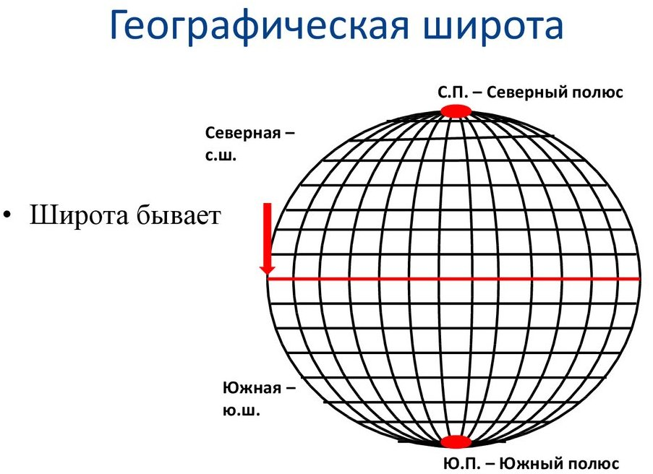

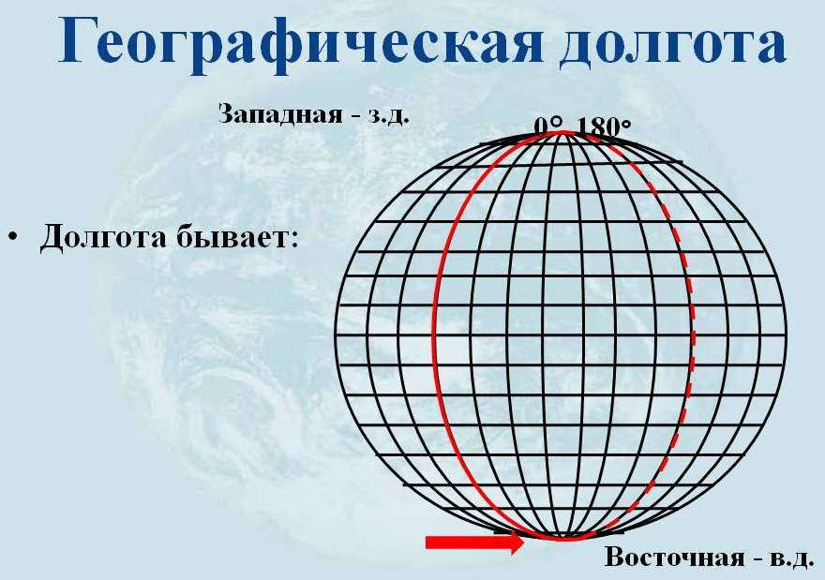

Задания 7. Географические координаты

1. Определите, какой город имеет географические координаты 41° с.ш. 4° з.д.

2. Определите, какой город имеет географические координаты 9° ю.ш. 13° в.д.

Для решения этого задания обратись к шпаргалке:

Если город – Атлас 7 класс – политическая карта мира. (Атлас 8 класс – города России)

Если гора, вулкан – Атлас 7 класс – физическая карта мира (Атлас 8 класс – Россия)

Координаты: например, 40⁰ с.ш.; 80⁰ в.д.

Широта: северная и южная Долгота: западная и восточная

с.ш.
з.д. в.д.
ю.ш

1 – Мадрид

2 - Луанда

А теперь попробуй порешать задания самостоятельно!

Задания 7. Географические координаты

1.Определите, какой город (столица государства) имеет географические координаты
33° ю.ш. 71° з.д.

2. Определите, какой город имеет географические координаты 19° с.ш. 73° в.д.

3. Определите, какой город имеет географические координаты 22° с.ш. 88° в.д.

4. Определите, какой город имеет географические координаты 59° с.ш. 18° в.д.

5. Определите, какая горная вершина имеет географические координаты 43° с.ш. 42° в.д.

6. Определите, какой город (административный центр субъекта РФ) имеет географические координаты 43° с.ш. 132° в.д.

7. Определите, какая горная вершина имеет географические координаты 28° с.ш. 87° в.д.

8. Определите, какой город-миллионер имеет географические координаты 60° с.ш. 30° в.д.

9. Определите, какая горная вершина имеет географические координаты 33° ю.ш. 70° з.д.

10. Определите, какой город имеет географические координаты 51° с.ш. 0° д.

11. Определите, какой вулкан имеет географические координаты 1° ю.ш. 78° з.д.

12. Определите, какой город имеет географические координаты 56° с.ш. и 49° в.д.

13. Определите, какой город имеет географические координаты 34° ю.ш. и 152° в.д.

14. Определите, какой город (столица государства) имеет географические координаты 35° с.ш. и 140° в.д.

15. Определите, какой город имеет географические координаты 33° с.ш. и 13° в.д.

16. Определите, какой город имеет географические координаты 38° с.ш. и 58° в.д.

17. Определите, какая горная вершина имеет географические координаты 46° с.ш. и 7° в.д.

18. Определите, какой город имеет географические координаты 50° с.ш. и 30° в.д.

19. Определите, какой город имеет географические координаты 6° ю.ш. и 107° в.д.

20. Определите, какой город имеет географические координаты 9° с.ш. и 79° з.д.

21. Определите, у какой республики в составе РФ столица имеет географические координаты 56° с.ш. и 49° в.д.

22. Определите, у какой республики в составе РФ столица имеет географические координаты 52° с.ш. и 108° в.д.

23. Определите, какой город имеет географические координаты 55° с.ш. и 62° в.д.

При горизонтальном залегании пород самые ДРЕВНИЕ ПОРОДЫ залегают ВНИЗУ,
САМЫЕ МОЛОДЫЕ — ВВЕРХУ.

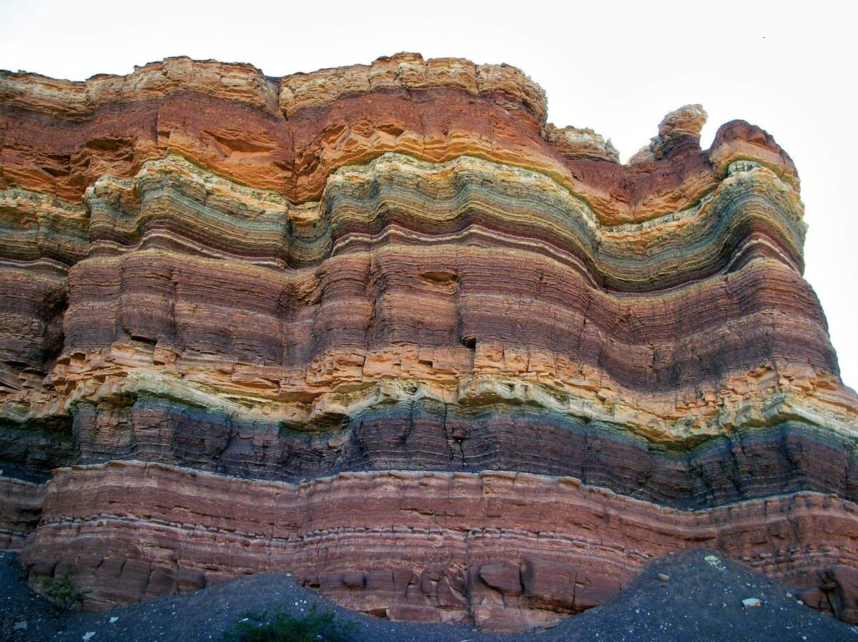

Задания 8. Географические явления и процессы в геосферах

- Во время экскурсии учащиеся сделали схематическую зарисовку залегания горных пород на обрыве у берега реки.
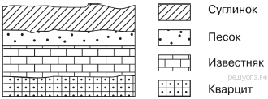
Расположите показанные на рисунке слои горных пород в порядке увеличения их возраста (от самого молодого до самого древнего). Запишите в ответ получившуюся последовательность букв.
А) кварцит Б) известняк В) песок

- Во время экскурсии учащиеся сделали схематическую зарисовку залегания горных пород на обрыве у берега реки.
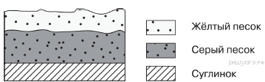
Расположите показанные на рисунке слои горных пород в порядке увеличения их возраста (от самого молодого до самого древнего). Запишите в ответ получившуюся последовательность букв.
А) жёлтый песок Б) серый песок В) суглинок

Чтобы выполнить это задание нужно вспомнить, что при горизонтальном залегании пород
самые древние породы залегаю внизу, самые молодые — вверху. Значит, 1 – ВБА, 2 - АБВ

А теперь попробуй порешать задания самостоятельно!

Задания 8. Географические явления и процессы в геосферах

1. Во время экскурсии учащиеся сделали схематическую зарисовку залегания горных пород на обрыве в карьере.
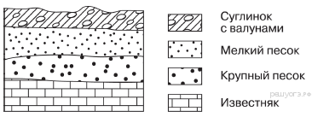
Расположите показанные на рисунке слои горных пород в порядке увеличения их возраста (от самого молодого до самого древнего). Запишите в ответ получившуюся последовательность букв.
А) известняк Б) мелкий песок В) крупный песок

2. Во время экскурсии учащиеся сделали схематическую зарисовку залегания горных пород на обрыве в карьере.
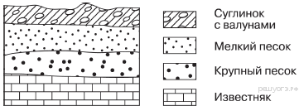
Расположите показанные на рисунке слои горных пород в порядке увеличения их возраста (от самого молодого до самого древнего). Запишите в ответ получившуюся последовательность букв.
А) крупный песок Б) суглинок с валунами В) мелкий песок

3. Во время экскурсии учащиеся сделали схематическую зарисовку залегания горных пород на обрыве в карьере.
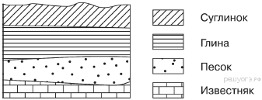
Расположите показанные на рисунке слои горных пород в порядке увеличения их возраста (от самого молодого до самого древнего). Запишите в ответ получившуюся последовательность букв.
А) известняк Б) песок В) глина

4. Во время экскурсии учащиеся сделали схематическую зарисовку залегания горных пород на обрыве в карьере.
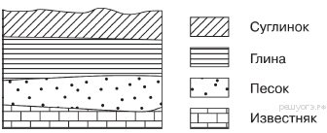 | Расположите показанные на рисунке слои горных пород в порядке увеличения их возраста (от самого молодого до самого древнего). Запишите в ответ получившуюся последовательность букв.  А) песок Б) глина В) суглинок

1.Измеряем линейкой расстояние между объектами.

2. Умножаем на величину масштаба (например 100 м – масштаб написан внизу карты ):

4 см х 100 = 400 м

Для определения направлений можно воспользоваться стрелкой Север-Юг в левом

верхнем углу карты. Перпендикуляр к стрелке укажет направление Запад-Восток.

С

СВ
СЗ
З
В
ЮВ
ЮЗ

Ю

- Место для катания на санках, горных лыжах:
1. Есть склон холма, что необходимо для катания на санках; для тренировки на горных лыжах.
2. Нет деревьев, кустарников, ям.

2) Участок для футбольного поля, волейбольной площадки:
1. Ровная поверхность земли, необходимая для футбольного поля.
2. Нет растительности. Луг.

3) Участок для закладки фруктового сада:
1. Расположен на южном склоне.
2. Рядом проходит дорога, что удобно для вывоза урожая.

Задания 9 - 12. Расстояние на карте

  - (9 задание) Определите по карте расстояние на местности по прямой от точки А до колодца. Измерение проводите между точкой и центром соответствующего условного знака. Полученный результат округлите до десятков метров. Ответ запишите в виде числа.
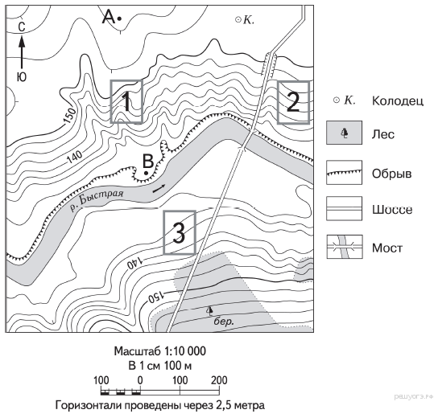
1.2. (10 задание) Определите по карте, в каком направлении от точки А находится колодец.

1.3. (12 задание) Фермер выбирает участок для закладки нового фруктового сада. Ему нужен участок, на котором весной рано сходит снег, а летом почва лучше всего прогревается солнцем. Он также должен иметь расположение, удобное для вывоза собранного урожая на консервный завод. Определите, какой из участков, обозначенных на карте цифрами 1, 2 и 3, больше всего
отвечает указанным требованиям. Для обоснования своего ответа приведите два довода.

Чтобы выполнить задание 1.1, тебе нужно: 1.Измерить линейкой расстояние между объектами. 2. Умножить на величину масштаба (например, 100 м – масштаб написан внизу карты).
Чтобы выполнить задание 1.2., можно воспользоваться стрелкой Север-Юг в левом верхнем углу карты. Перпендикуляр к стреле укажет направление Запад-Восток.
С  СВ  СЗ  В  З  ЮВ  ЮЗ  Ю | Чтобы выполнить задание 1.3., воспользуйся шпаргалкой. В данном случае речь идет о фруктовом саде. Значит нужно найти участок, который расположен на южном склоне и рядом с дорогой. Это участок 2

А теперь попробуй порешать задания самостоятельно!

Задания 9 - 12. Расстояние на карте

1. Определите по карте расстояние на местности по прямой от точки В до родника. Измерение проводите между точкой и центром соответствующего условного знака. Полученный результат округлите до десятков метров. Ответ запишите в виде числа.
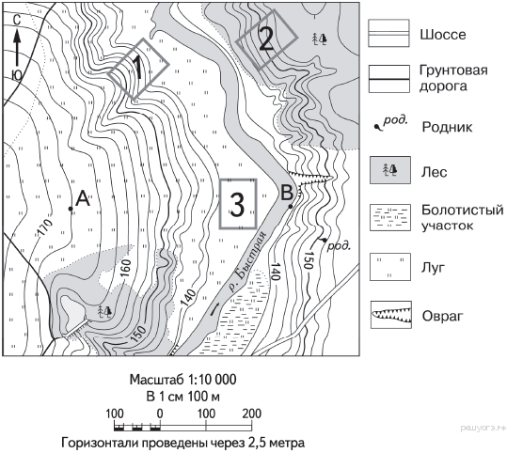

- Определите по карте, в каком направлении от точки В находится родник.

- Школьники выбирают место для катания на санках. Оцените, какой из участков, обозначенных на карте цифрами 1, 2 и 3, больше всего подходит для этого. Для обоснования своего ответа приведите два довода.

- Определи высоту точек А и В с помощью горизонталей.

- Смотри на особенности рельефа (понижение, повышение, русло реки и др.).

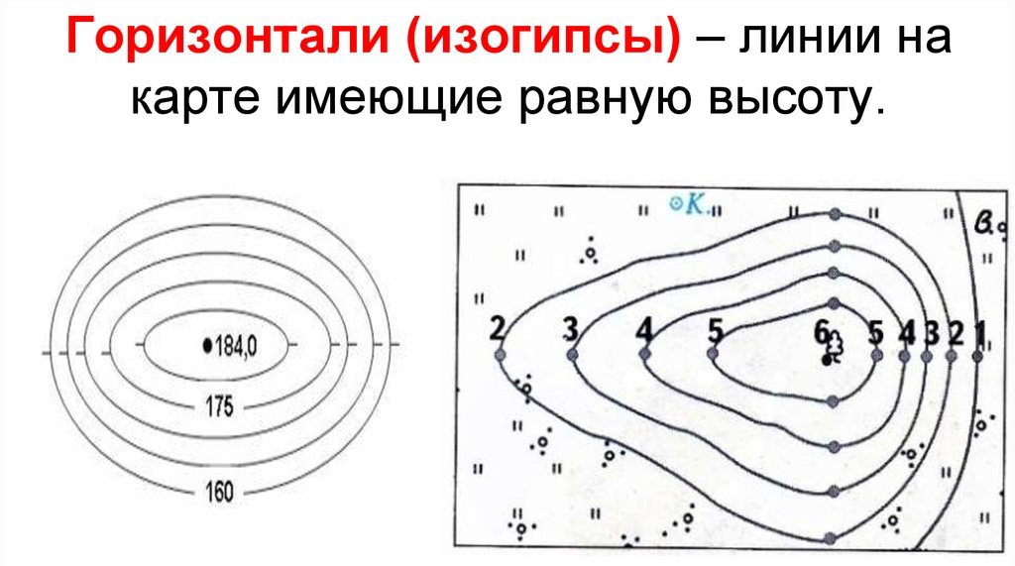

Задания 11. Расстояние на карте

1. На рисунках представлены варианты профиля рельефа местности, построенные на основе карты по линии А—В разными учащимися. Какой из профилей построен верно?
1) 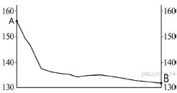 2) 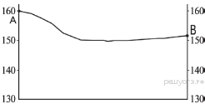
3) 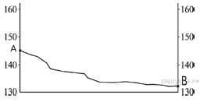 4) 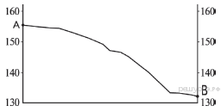

Определи высоту точек А и В с помощью горизонталей. Смотри на особенности рельефа (понижение, повышение, русло реки и др.). Точка А находится на высоте 156 метра. Сначала от точки А высота медленно снижается, после примерно трети пути — резкое снижение. Точка В на высоте 131 м. Правильный ответ указан под номером 4.

А теперь попробуй порешать задания самостоятельно!

Задания 11. Расстояние на карте

На рисунках представлены варианты профиля рельефа местности, построенные на
основе карты по линии А—В разными учащимися. Какой из профилей построен верно?
- 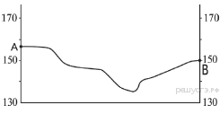
- 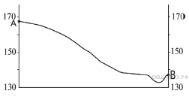
- 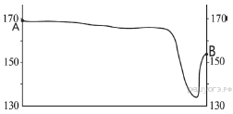
- 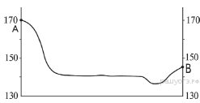

- Соленость воды определяется в промилле — ‰ (тысячная доля числа).
38‰ — это значит, что в 1 литре воды содержится 38 грамм соли. В двух литрах: 38 · 2 = 76

- Задачи на определение доли (%). Составляем пропорцию. Целое (общее) -100%, то, что нужно найти х%.
20 – 100% х= 8 х100
8 - х% 20

ИЛИ ЗАПОМИНАЕМ «ФОРМУЛУ»:

ДОЛЯ / ОБЩЕЕ *100%

- Определить относительную влажность (составляем пропорцию).

- Определить температуру на вершине горы (высоту горы) - на каждые 1000м температура с высотой понижается на 6°С.

- Определить атмосферное давление - Каждые 10 м давление понижается на 1мм.рт.ст. Можно нарисовать рисунок и считать давление через каждые 100 м.

Если нужно определить АД на вершине горы, то мы от давления у подножия вычитаем количество замеров. Если нужно найти АД у подножия горы, то мы прибавляем количество замеров к давлению на вершине горы.

Задания 13. Географические объекты и явления

1.Используя данные таблицы «Продукция сельского хозяйства в РФ в 2011 г.», определите долю продукции растениеводства в общем объёме продукции сельского хозяйства.
Полученный результат округлите до целого числа.
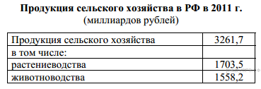

Доля (%). Чтобы выполнить это задание, тебе необходимо составить пропорцию. Запомни: целое (общее) – 100%, а то, что нужно найти – х%. Например, Общий объем продукции сельского хозяйства – это 100%, а продукция растениеводства – х%. Подставляем числа:
3261,7 – 100%
1703,5 – х%
Находим Х=1703,5х100 = 52,2. Округляем полученный результат. Наш ответ – 52.
3261,7

2. Определите, какое атмосферное давление будет наблюдаться на вершине горы высотой 700 метров, если у её подножия его значение составляет 760 мм и известно, что давление изменяется на 10 мм на каждые 100 м. Ответ запишите в виде числа.

Для того, чтобы определить атмосферное давление, нужно знать (хотя иногда в тексте задачи эта информация присутствует), что на каждые 100 м давление меняется на 10 мм.рт.ст. Решаем задачку.
- 700:10=70 – столько раз изменялось давление при подъеме на вершину горы.
- 760 – 70=690 мм.рт.мт. – давление на вершине горы.

3. Средняя солёность поверхностных вод Средиземного моря составляет 38‰. Определите, сколько граммов солей растворено в двух литрах его воды. Ответ запишите в виде числа.

Для решения этого задания нужно помнить, что соленость – это количество солей (в граммах), растворенных в 1 литре воды, измеряется в промилле. Получается, что в 1 литр воды содержит 38 граммов соли, значит, 2 литра воды содержат 76 граммов соли.

4.Определите, какая температура воздуха будет на вершине горы, обозначенной на рисунке буквой А, если у подножия горы её значение составляет 12 °С, и известно, что температура воздуха понижается на 6 °С на каждые 1000 м. Ответ запишите в виде числа.
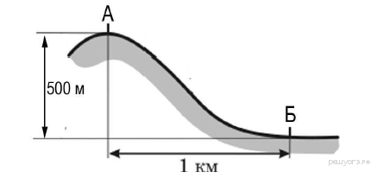 | Смотри шпаргалку!  Если на каждые 1000 м температура с высотой понижается на 6°С, то на 500 м она понизится на 3°С. Значит, 12 – 3=9.  Ответ 9.  Можно воспользоваться предложенным рисунком.

А теперь попробуй порешать задания самостоятельно!

Задания 13. Географические объекты и явления

1. Определите, какое атмосферное давление будет наблюдаться на вершине горы высотой 700 метров, если у её подножия его значение составляет 760 мм и известно, что давление изменяется на 10 мм на каждые 100 м. Ответ запишите в виде числа.

2. Определите долю городского населения в % от общей численности населения Северо-Кавказского федерального округа, если известно, что численность его населения на 1 января 2013 г. составляла 9 542 640 человек, из которых горожан — 4 694 703 чел. Полученный результат округлите до целого числа.

3. Определите долю городского населения в % от общей численности населения Северо-Западного федерального округа, если известно, что численность его населения на 1 января 2013 г. составляла 13 718 994 человек, из которых горожан − 11 498 212. Полученный результат округлите до целого числа.

4. Используя данные таблицы «Земельная площадь в РФ (на начало 2009 г.)», определите долю (в %) сельскохозяйственных угодий от общей земельной площади. Полученный результат округлите до целого числа.
Земельная площадь в РФ (на начало 2009 г., млн га)

Всего земель | 1709,8
в том числе:
сельскохозяйственные угодья | 220,5
лесные земли | 870,8
поверхностные воды, включая болота | 225,0
другие земли | 393,5

5. Используя данные таблицы «Пассажирооборот транспорта общего пользования в России в 2011 г.», определите долю железнодорожного транспорта (в %) в общем пассажирообороте. Полученный результат округлите до целого числа.
Пассажирооборот транспорта общего пользования
в России в 2011 г., млрд пассажиро-км
Пассажирооборот транспорта общего пользования | 443,9
в том числе:
железнодорожного | 139,7
автомобильного (автобусы) | 136,9
воздушного (транспортная авиация) | 166,6

6. Средняя солёность поверхностных вод Средиземного моря составляет 38‰. Определите, сколько граммов солей растворено в двух литрах его воды. Ответ запишите в виде числа.

Обратись к шпаргалке:
- Таяние покровных ледников приведёт к повышению уровня вод Мирового океана, следовательно, в наибольшей степени пострадают те города, которые находятся в прибрежной зоне.

- Такие неблагоприятные климатические явления, как засухи, суховеи и пыльные бури возникают в тех природных зонах, где испытывается недостаток влаги. К таким природным зонам мы можем отнести: степи, полупустыни и пустыни. Ставропольский край, Республика Калмыкия, Волгоградская область.

- Большая часть Ямало-Ненецкого АО, Магаданской области и Красноярского края находится в пределах распространения сплошной вечной мерзлоты, следовательно, там необходимо учитывать последствия оттаивания многолетней мерзлоты.

- Камчатский край и Сахалинская область находятся в зоне стыка (взаимодействия) двух литосферных плит, следовательно, в этих регионах необходимо вести сейсмостойкое строительство. (вулканы, землетрясения, извержения вулканов - Смотри карту атласа 7 класса «Строение земной коры» или «Тектоническая карта» - если мировой уровень. Карта «Тектоника и минеральные ресурсы» - 8 класс – если Россия).

- Сель — грязевой или грязекаменный поток, может возникать только в тех местах, где есть высокие горы.

- Снежные лавины возникают в горах.

- Каскад ГЭС объединяет наибольшее число электростанций на Каме и Енисее.

- Тропические циклоны более всего угрожают тем странам, которые имеют обширные восточные морские побережья. Наиболее мощные циклоны приходят с Тихого океана на восток Евразии. Исходя из всего вышесказанного, такие предупреждения больше всего необходимы для Японии и Таиланда.

- Ветровая эрозия почв часто проявляется в виде пыльных бурь. Ветер уносит с полей наиболее плодородный верхний слой почв, при этом происходит уничтожение посевов сельскохозяйственных культур. Разрушительное действие ветровой эрозии огромно. Оренбургская и Саратовская области.

Задания 14. Природные и техногенные явления.

1. Глобальные изменения климата могут привести к таянию покровных ледников и повышению вследствие этого уровня Мирового океана. Какие два города из перечисленных могут в наибольшей степени пострадать в случае такого развития событий?
1) Кемерово 2) Калининград 3) Новосибирск 4) Курск 5) Санкт-Петербург

Чтобы правильно выполнить данные задания, обращайся к картам атласа!
Для решения этого задания обратись к «Физической карте России» в атласе 8 класса. Если речь идет о повышении уровня Мирового океана, и, как следствие, возможного подтопления, значит, два нужных нам города должны находиться на побережье морей. Это Калининград (Балтийское море) и Санкт-Петербург (Балтийское море). Ответ: 25

2. Такие неблагоприятные климатические явления, как засухи, суховеи и пыльные бури, значительно затрудняют хозяйственное использование территории. Для каких двух из перечисленных территорий России они наиболее характерны?
1) Кировская область 2) Волгоградская область 3) Камчатский край
4) Астраханская область 5) Республика Коми

Такие неблагоприятные климатические явления, как засухи, суховеи и пыльные бури возникают в тех природных зонах, где испытывается недостаток влаги. К таким природным зонам мы можем отнести: степи, полупустыни и пустыни. Соотнеси две карты в атласе 8 класса: «Физическая карта России» и «Природные регионы России» и ты увидишь, что в зоне степей и полупустынь расположены два региона из перечисленных. Это Волгоградская область и Астраханская область. Значит, верный ответ - 24

3. Многолетняя мерзлота оказывает влияние на хозяйственную деятельность человека: добычу полезных ископаемых, строительство дорог и зданий. В каких двух регионах России необходимо учитывать последствия оттаивания многолетней мерзлоты?
1) Ямало-Ненецкий автономный округ 2) Самарская область 3) Красноярский край 4) Ростовская область 5) Чувашская Республика

Многолетняя мерзлота распространена в северных районах нашей страны (Сибирь). С помощью карт атласа определяем, что к северным сибирским районам относятся Ямало-Ненецкий АО и Красноярский край. Значит, верный ответ – 13.

4. Для безопасности людей в сейсмоопасных районах применяется особая технология строительства. В каких двух регионах необходимо вести сейсмостойкое строительство?
1) Тульская область 2) Смоленская область 3) Ленинградская область
4) Камчатский край 5) Сахалинская область

Сейсмоопасные явления – это землетрясения и вулканизм. Для выполнения этого задания соотнеси две карты: «Опасные природные явления» (атлас 8 класса) и «Административную карту России» (атлас 9 класса), определи местоположение предложенных субъектов РФ. Верный ответ – 45.

А теперь попробуй порешать задания самостоятельно!

Задания 14. Природные и техногенные явления.

1. Землетрясения — стихийные бедствия, от которых часто страдают люди, живущие в горной местности. Для каких двух из перечисленных территорий характерно это природное явление?
1) Вологодская область 2) Ненецкий АО 3) Камчатский край
4) Республика Дагестан 5) Смоленская область

2. Многолетняя мерзлота оказывает влияние на хозяйственную деятельность человека: разработку полезных ископаемых, строительство дорог и зданий. В каких двух из перечисленных регионов России необходимо учитывать последствия оттаивания многолетней мерзлоты?
1) Ростовская область 2) Оренбургская область 3) Магаданская область
4) Калининградская область 5) Красноярский край

3. Многие страны мира находятся в сейсмоопасных зонах. Выберите две страны, которые находятся в сейсмоопасной зоне?
1) Мексика 2) Австралия 3) Германия 4) Мадагаскар 5) Индонезия

4. Такие неблагоприятные климатические явления, как засухи, суховеи и пыльные бури значительно затрудняют хозяйственное освоение территории. Для каких двух из перечисленных территорий они наиболее характерны?
1) Республика Саха (Якутия) 2) Калининградская область 3) Ставропольский край
4) Приморский край 5) Республика Калмыкия

5. Каскад ГЭС — это группа гидроэлектрических станций, расположенных последовательно по течению водного потока и связанных между собой общностью водохозяйственного режима. На каких двух реках каскад ГЭС объединяет наибольшее число электростанций?
1) Мезень 2) Кама 3) Северная Двина 4) Колыма 5) Енисей

6. Урожайность сельскохозяйственных культур во многом зависит от количества выпадающих атмосферных осадков, влияющих на увлажнение почвы. В каких двух регионах России наиболее важно применять меры, позволяющие сохранять влагу в почве?
1) Архангельская область 2) Ставропольский край 3) Псковская область
4) Пермский край 5) Волгоградская область

7. Одним из возможных последствий глобальных изменений климата учёные считают повышение уровня Мирового океана. Какие два города из перечисленных могут в наибольшей степени пострадать в случае такого развития событий?
1) Астрахань 2) Санкт-Петербург 3) Архангельск 4) Новосибирск 5) Челябинск

8. Тропические циклоны обладают огромной энергией и способны вызвать катастрофические разрушения. При Всемирной метеорологической организации создана специальная служба для своевременного информирования жителей стран, которым могут угрожать тропические циклоны. Для жителей, каких двух из перечисленных стран такие предупреждения особо необходимы?
1) Япония 2) Нигер 3) Таиланд 4) Испания 5) Канада

9. МЧС России ежегодно готовит прогнозы сейсмической активности в сейсмоопасных районах страны. Для жителей, каких двух районов России такие прогнозы необходимы?
1) Дальний Восток 2) Европейский Север 3) Центральный
4) Северо-Запад 5) Европейский Юг

ПРИРОДОПОЛЬЗОВАНИЕ – деятельность человека, направленная на удовлетворение своих потребностей путем использования природных ресурсов.

РАЦИОНАЛЬНОЕ – сознательно регулируемая деятельность людей, обеспечивающая равновесие между экономическим развитием общества и состоянием окружающей среды. (ПОЛЕЗНОЕ) | НЕРАЦИОНАЛЬНОЕ – деятельность человека, ведущая к истощению природных ресурсов, снижению качества, ослаблению восстановительных сил природы загрязнению окружающей среды.  (ПЛОХОЕ)
- переработка отходов и использование вторсырья;  - использование неисчерпаемых источников энергии;  -использование технологий замкнутого водоснабжения;  - строительство очистных сооружений;  - рекультивация (восстановление) земель;  - создание лесополос;  - создание культурных ландшафтов, заповедников, национальных парков и т.д.;  - продольная распашка склонов. | - осушение болот;  - добыча полезных ископаемых открытым способом;  - использование неэкологичных видов топлива;  - вырубка лесов;  - захоронение отходов;  - работа со старыми энергоемкими технологиями;  - перевыпас скота;  - поперечная распашка склонов;  - истребление отдельных видов растении и животных.

Задания 15. Влияние деятельности человека в природе.

1. Выберите два примера нерационального природопользования.
1) проведение снегозадержания в зимнее время
2) использование природного газа вместо угля на ТЭС
3) создание системы оборотного водоснабжения на промышленных предприятиях
4) осушение болот в верховьях малых рек
5) строительство ГЭС на равнинных реках

2. Выберите два примера рационального природопользования.
1) извлечение одного компонента при переработке полиметаллических руд
2) распашка земель вдоль склонов
3) избыточное орошение в засушливых районах
4) создание системы оборотного водоснабжения на промышленных предприятиях
5) создание полезащитных лесополос в степной зоне

Для выполнения этого задания, обратись за помощью к шпаргалке. Лучше всего ее, конечно, выучить. А вообще, нужно научиться рассуждать. Проанализируй каждый пример с позиции: «хорошо – плохо» и выбери верные ответы.

Итак, задание №1. Тебе нужно выбрать примеры нерационального природопользования, т.е. то, что наносит вред. 1-3 примеры рационального природопользования, а вот 45 то, что нам нужно. Осушение болот в верховьях рек может привести к их обмелению, опусканию уровня грунтовых вод; при строительстве ГЭС на равнинных реках затапливаются для создания водохранилища земли в долине реки. Кроме прямого уничтожения ценных пойменных земель затопление вызывает повышение уровня грунтовых вод, заболачивание берегов.
Задание №2. Нужно выбрать примеры рационального природопользования, т.е. что полезно и хорошо. Создание системы оборотного водоснабжения на промышленных предприятиях способствует охране поверхностных вод от загрязнения; для борьбы с эрозией почв (разрушением под действием ветра и воды) в зоне степей создают полезащитные лесополосы.
Ответ – 45.

А теперь попробуй порешать задания самостоятельно!

Задания 15. Влияние деятельности человека в природе.

1. Выберите два примера нерационального природопользования.
1) проведение снегозадержания в зимнее время
2) использование природного газа вместо угля на ТЭС
3) создание системы оборотного водоснабжения на промышленных предприятиях
4) осушение болот в верховьях малых рек
5) строительство ГЭС на равнинных реках

2. Выберите два примера нерационального природопользования.
1) рекультивация земель в районах добычи угля
2) использование природного газа вместо угля на ТЭС
3) захоронение токсичных отходов в густонаселённых районах
4) комплексное использование добываемого сырья
5) распашка земель вдоль склонов

3. Выберите два примера нерационального природопользования.
1) рекультивация земель в районах добычи угля
2) использование на ТЭС каменного угля, вместо природного газа
3) избыточное орошение в засушливых районах
4) комплексное использование добываемого сырья
5) перевод ТЭС на природный газ, вместо каменного угля

4. Выберите два примера рационального природопользования.
1) строительство ГЭС на равнинных реках
2) осушение болот в верховьях малых рек
3) рекультивация земель в районах добычи угля
4) распашка земель вдоль склонов
5) заготовка древесины с последующими посадками леса

5. Выберите два примера рационального природопользования.
1) извлечение одного компонента при переработке полиметаллических руд
2) распашка земель вдоль склонов
3) избыточное орошение в засушливых районах
4) создание системы оборотного водоснабжения на промышленных предприятиях
5) создание полезащитных лесополос в степной зоне

6. Выберите два примера нерационального природопользования.
1) рекультивация земель в районах добычи угля
2) распашка склонов на возвышенностях
3) заготовка древесины с последующими посадками леса
4) сплав леса по рекам отдельными брёвнами
5) комплексное использование добываемого сырья

7. Какие два из перечисленных видов природных ресурсов относятся к исчерпаемым возобновимым?
1) рыбные ресурсы 2) каменный уголь 3) медные руды 4) энергия ветра
5) лесные ресурсы

8. Выберите два варианта ответа. Защите земель от ветровой эрозии способствует:
1) распашка склонов 2) вырубка зарослей кустарников в оврагах и балках
3) посадка лесополос 4) интенсивный выпас скота
5) террасирование склонов

Совет: внимательно анализируй все выводы, опираясь на данные таблицы.

- В умеренных широтах Евразии при удалении от Атлантического океана зимы становятся холоднее. Чем дальше на восток, тем ниже становится температура января.

- В европейской части России при движении на юго-восток становится суше, осадки выпадают реже. С запада на восток количество осадков уменьшается.

- Зимой продолжительность дня уменьшается при движении с юга на север. Продолжительность дня увеличивается при движении с севера на юг.
Летом продолжительность дня уменьшается при движении с севера на юг

- В европейской части России при движении с северо-запада на юго-восток лето становится теплее.

- Высота Солнца над горизонтом уменьшается при движении от экватора к полюсам.

- Чем дальше на юго-восток, тем больше годовая амплитуда температур воздуха. Это происходит за счет увеличения летних температур.

Задания 16. Выявление эмпирических зависимостей

1. Учащиеся проанализировали собранные данные в целях выявления зависимости между особенностями климата и географическим положением пункта. У всех учащихся выводы получились разные. Кто из учащихся сделал верный вывод на основе представленных данных?

1) Олег: «При удалении от Атлантического океана количество атмосферных осадков постепенно увеличивается».
2) Филипп: «При движении с запада на восток лето становится теплее».
3) Анастасия: «При удалении от Атлантического океана зимы становятся холоднее».
4) Диана: «Чем теплее зима, тем атмосферных осадков больше».

Школьники нашли в Интернете климатические данные для пунктов, расположенных в Европе на одной параллели, но на разных меридианах. Данные получены на местных метеостанциях в результате многолетних наблюдений. Собранные школьниками данные представлены в следующей таблице.
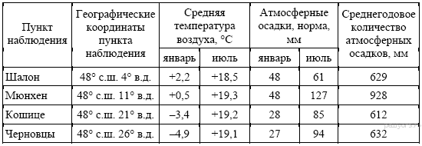

Шпаргалка в помощь!
Анализируй каждый вывод, опираясь на данные таблицы.
- Определяем направление с запада на восток (удаляемся от Атлантического океана) по географическим координатам в таблице. Значит, движемся от Шалона к Черновцам. Среднегодовое количество осадков то увеличивается, то уменьшается. Ответ неверный.
- Смотрим среднюю температуру июля, которая также, то увеличивается, то уменьшается. Ответ неверный.
- При удалении от Атлантического океана январские температуры понижаются. Ответ верный.
- Соотносим среднюю температуру января и среднегодовое количество атмосферных осадков. Наблюдаем, что с увеличением январской температуры количество атмосферных осадков то возрастает, то уменьшается. Ответ неверный.

А теперь попробуй порешать задания самостоятельно!

Задания 16. Выявление эмпирических зависимостей

1. Учащиеся проанализировали собранные данные в целях выявления зависимостей между полученными характеристиками. У всех учащихся выводы получились разные. Кто из учащихся сделал верный вывод на основе представленных данных?

1) Мария: «Среднесуточная температура воздуха повышается при движении с востока на запад».
2) Иван: «Чем больше продолжительность дня, тем выше среднесуточная температура воздуха».
3) Фёдор: «Продолжительность дня увеличивается при движении с севера на юг».
4) Светлана: «Высота Солнца над горизонтом увеличивается при движении с востока на запад».

Школьники из нескольких населённых пунктов России обменялись данными, полученными на местных метеостанциях 22 января 2013 г. Собранные ими данные представлены в следующей таблице.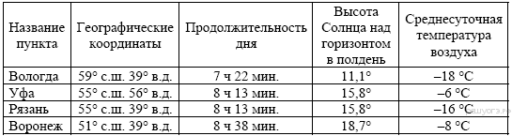

2. Учащиеся проанализировали собранные данные в целях выявления зависимости между особенностями климата и географическим положением пункта. У всех учащихся выводы получились разные. Кто из учащихся сделал верный вывод на основе представленных данных?

1) Дмитрий: «Чем восточнее расположен пункт, тем зимы становятся холоднее».
2) Глеб: «Чем восточнее расположен пункт, тем лето становится теплее».
3) Елена: «На параллели 50° с.ш. максимум атмосферных осадков выпадает в летнее время».
4) Наталья: «Чем ближе к Тихому океану, тем количество атмосферных осадков меньше».

Школьники нашли в Интернете климатические данные для пунктов, расположенных в Евразии на одной параллели, но на разных меридианах. Данные получены на местных метеостанциях в результате многолетних наблюдений. Собранные школьниками данные представлены в следующей таблице.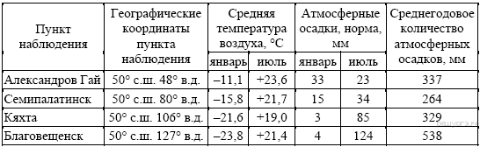

Чем восточнее, тем раньше солнце встает над горизонтом.

Чем ближе к югу – тем угол падения солнечных лучей будет наибольшим.

- Зимой, 22 декабря, в день зимнего солнцестояния, продолжительность дня увеличивается к югу.

- В день равноденствия (21 марта, 23 сентября) Солнце одинаково освещает полушария. Раньше всего Солнце над горизонтом поднимется над самым восточным городом.

- В северном полушарии в это время (1 мая) продолжительность дня увеличивается с юга на север. Следовательно, самый продолжительный день будет у самого северного города.

- В день летнего солнцестояния (22 июня) наименьшая продолжительность дня будет у самого южного города. Солнце в зените над северным тропиком, следовательно, продолжительность светового дня 22 июня увеличивается к северу.

- Чем дальше от экватора, тем ниже поднимается солнце над горизонтом.

- Продолжительность ночи в это время (июль – декабрь) увеличивается к северу. Следовательно, чем севернее город, тем продолжительнее будет ночь.

Задания 17. Географические следствия движений Земли

1. В каком из перечисленных городов 22 декабря Солнце позже всего по московскому времени поднимется над горизонтом?
1) Шалон 2) Мюнхен 3) Кошице 4) Черновцы

Школьники нашли в Интернете климатические данные для пунктов, расположенных в Европе на одной параллели, но на разных меридианах. Данные получены на местных метеостанциях в результате многолетних наблюдений. Собранные школьниками данные представлены в следующей таблице.

Чем восточнее, тем раньше солнце встает над горизонтом.
Следовательно, нам нужно найти самый западный город. Это Шалон.

2. В каком из перечисленных городов 21 марта Солнце раньше всего по московскому времени поднимется над горизонтом?
1) Санкт-Петербург 2) Москва 3) Тамбов 4) Астрахань
Школьники из нескольких населённых пунктов России обменялись данными многолетних наблюдений, полученными на местных метеостанциях. Собранные ими данные представлены в следующей таблице
.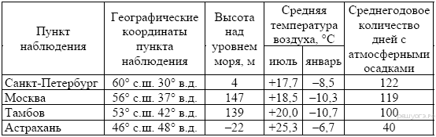

Чем восточнее, тем раньше солнце встает над горизонтом.
Следовательно, нам нужно найти самый восточный город. Это Астрахань.

А теперь попробуй порешать задания самостоятельно!

Задания 17. Географические следствия движений Земли

1. В каком из перечисленных городов 21 марта Солнце раньше всего по московскому времени поднимется над горизонтом?
1) Вологда 2) Уфа 3) Рязань 4) Воронеж
Школьники из нескольких населённых пунктов России обменялись данными, полученными на местных метеостанциях 22 января 2013 г. Собранные ими данные представлены в следующей таблице.

2. В каком из перечисленных населённых пунктов 23 сентября Солнце позже всего по московскому времени поднимется над горизонтом?
1) Александров Гай 2) Кяхта 3) Семипалатинск 4) Благовещенск
Школьники нашли в Интернете климатические данные для пунктов, расположенных в Евразии на одной параллели, но на разных меридианах. Данные получены на местных метеостанциях в результате многолетних наблюдений. Собранные школьниками данные представлены в следующей таблице.

3. В каком из перечисленных населённых пунктов 22 июня Солнце раньше всего по московскому времени поднимется над горизонтом?
1) Семипалатинск 2) Онгудай 3) Кяхта 4) Тайхай
Школьники нашли в Интернете климатические данные для пунктов, расположенных в Азии на одной параллели, но на разных меридианах. Данные получены на местных метеостанциях в результате многолетних наблюдений. Собранные школьниками данные представлены в следующей таблице.
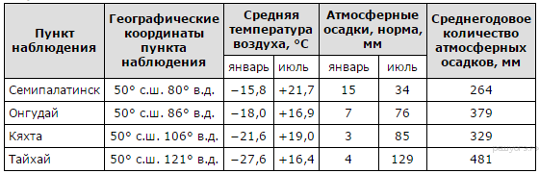

- Смотри на линию, которая показывает температуру. Если она направлена вверх (горка), значит, ищи нужные тебе точки в северном полушарии, если направлена вниз (ямка) – в южном полушарии, если линия температуры – относительно прямая – значит, в районе экватора.

- Оставив нужное и убрав лишнее, анализируй карту. Климатические карты в атласе – в помощь.

Задания 18. Анализ информации о разных территориях Земли

1. Проанализируйте климатограмму и определите, какой буквой на карте обозначен пункт, характеристики климата которого отражены в климатограмме.

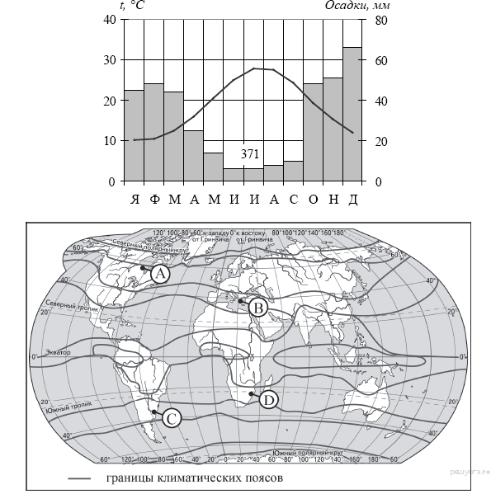

1) A 2) B 3) C 4) D

Линия, показывающая температуру, направлена вверх (горка), значит, работай только с точками, которые расположены в северном полушарии. Это Аи В. На климатограмме видим положительные температуры в течение всего года. Количество осадков в целом невелико. Выпадают, в основном, зимой. Это показатели типичного субтропического климата. Значит, ответ В.

А теперь попробуй порешать задания самостоятельно!

Задания 18. Анализ информации о разных территориях Земли

1.Проанализируйте климатограмму и определите, какой буквой на карте обозначен пункт, характеристики климата которого отражены в климатограмме.

1) A 2) B 3) C 4) D

2. Проанализируйте климатограмму и определите, какой буквой на карте обозначен пункт, характеристики климата которого отражены в климатограмме.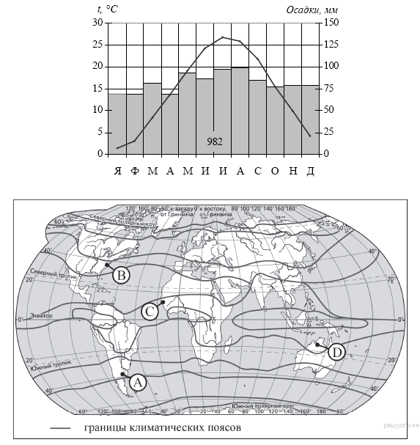

1) A 2) B 3) C 4) D

Выполнить это задание тебе поможет Административная карта России (атлас 8 – 9 класс).
- Найди нужные регионы или города.

- Новый год начинается на востоке.

- Значит, первым будет самый восточный город или регион, затем, двигаемся на запад.

Задания 19. Определение поясного времени

1. Расположите регионы России в той последовательности, в которой их жители встречают Новый год. Запишите в ответ получившуюся последовательность букв.

А) Забайкальский край Б) Республика Карелия В) Омская область

2. Расположите регионы России в той последовательности, в которой их жители встречают Новый год. Запишите в ответ получившуюся последовательность букв.

А) Смоленская область Б) Республика Алтай В) Пермский край

Для решения этого задания тебе достаточно «Административной карты России» (атлас 8 – 9 класс). Новый год начинается на востоке. Значит, первым будет самый восточный город или регион.
Задание №1 – АВБ

Задание №2 - БВА

А теперь попробуй порешать задания самостоятельно!

Задания 19. Определение поясного времени

1. Расположите регионы России в той последовательности, в которой их жители встречают Новый год. Запишите в ответ получившуюся последовательность букв.
А) Забайкальский край Б) Республика Карелия В) Омская область

2. Расположите регионы России в той последовательности, в которой их жители встречают Новый год. Запишите в ответ получившуюся последовательность букв.
А) Смоленская область Б) Республика Алтай В) Пермский край

3. Расположите регионы России в той последовательности, в которой их жители встречают Новый год. Запишите в ответ получившуюся последовательность букв.
А) Амурская область Б) Омская область В) Курская область

4. Расположите регионы России в той последовательности, в которой их жители встречают Новый год. Запишите в ответ получившуюся последовательность букв.
А) Свердловская область Б) Амурская область В) Новгородская область

5. Расположите регионы России в той последовательности, в которой их жители встречают Новый год. Запишите в ответ получившуюся последовательность букв.
А) Тверская область Б) Забайкальский край В) Омская область

6. Расположите регионы России в той последовательности, в которой их жители встречают Новый год. Запишите в ответ получившуюся последовательность букв.
А) Тюменская область Б) Республика Татарстан В) Амурская область

7. Расположите регионы России в той последовательности, в которой их жители встречают Новый год. Запишите в ответ получившуюся последовательность букв.
А) Магаданская область Б) Ямало-Ненецкий АО В) Смоленская область

8. Расположите регионы России в той последовательности, в которой их жители встречают Новый год. Запишите в ответ получившуюся последовательность букв.
А) Тюменская область Б) Республика Татарстан В) Амурская область

9. Расположите регионы России в той последовательности, в которой их жители встречают Новый год. Запишите в ответ получившуюся последовательность букв.
А) Хабаровский край Б) Ненецкий АО В) Красноярский край

10. Расположите регионы России в той последовательности, в которой их жители встречают Новый год. Запишите в ответ получившуюся последовательность букв.
А) Хабаровский край Б) Республика Хакасия В) Пермский край

11. Расположите регионы России в той последовательности, в которой их жители встречают Новый год. Запишите в ответ получившуюся последовательность букв.
А) Республика Марий Эл Б) Иркутская область В) Тюменская область

12. Расположите регионы России в той последовательности, в которой их жители встречают Новый год. Запишите в ответ получившуюся последовательность букв.
А) Курская область Б) Камчатский край В) Республика Тыва

13. Расположите регионы России в той последовательности, в которой их жители встречают Новый год. Запишите в ответ получившуюся последовательность букв.
А) Волгоградская область Б) Магаданская область В) Алтайский край

Ищи «ключи» в слоганах, которые помогут тебе определить страну или регион РФ.

Вот некоторые из «КЛЮЧИКОВ»:

Альпы – Австрия, Италия

Вулкан Этна - Италия

Фьорды – узкие извилистые заливы Норвегии, Финляндии.

Страна «тысячи улыбок» - Таиланд.

о. Тенерифе – Испания (Географический указатель в атласе 7 класса).

Северное сияние – за полярным кругом.

Крупнейшая река Русской равнины – Волга.

Река Катунь, озеро Телецкое, гора Белуха – Алтай.

Средиземноморское, Черное, Эгейское и Мраморное моря омывают Турцию.

о. Мадейра – Португалия.

Кижи и Валаам, водопад Кивач – Карелия.

Кисловодск, Ессентуки, Пятигорск – Ставропольский край.

Озеро Ильмень – Новгородская область.

Вулкан Ключевская Сопка, Долина гейзеров – Камчатка.

Янтарный край – Калининградская область.

Озеро Бакал – Республика Бурятия.

Цветение степных тюльпанов – Республика Калмыкия.

Гейзеры – Чили, Исландия.

Белые ночи – Республика Карелия, Ленинградская область, Санкт – Петербург.

Граница Европы и Азии – Челябинская область, Свердловская область (Урал).

Коралловые рифы – Красное море.

Ленские столбы – Якутия.

Чегемские водопады и Баксанское ущелье – Кабардино-Балкария (Кавказ).

Задания 20. Особенности природно-хозяйственных зон и районов России

1. Туристические фирмы разных стран разработали слоганы (рекламные лозунги) для привлечения туристов в свои страны. Установите соответствие между слоганом и страной.
СЛОГАН |  | СТРАНА
А) Приезжайте к нам, в страну вечного праздника жизни, где правят яркое солнце и тёплое море! Ознакомьтесь с историей города Карфаген!  Б) Добро пожаловать в страну, где можно насладиться великолепными видами белоснежных Альп! |  | 1) Австрия  2) Аргентина  3) Тунис  4) Финляндия

2. Туристические фирмы разных стран разработали слоганы (рекламные лозунги) для привлечения туристов в свои страны. Установите соответствие между слоганом и страной.
СЛОГАН |  | СТРАНА
А) Здесь вам предложат экскурсии по влажным тропическим лесам, где можно увидеть орангутанов!  Б) Добро пожаловать на один из красивейших островов нашей страны — с изумительными величественными горами и действующим вулканом Этна! |  | 1) Индонезия  2) Чехия  3) Италия  4) Испания

Обратись за помощью к шпаргалке!
Ищи «ключи»! Карты атласа 7 класса – в помощь!

Задание №1: «яркое солнце», «теплое море», «город Карфаген» указывают на Тунис (Африка).
«белоснежные Альпы» - горы, расположенные в Европе, указывают на Австрию
Ответ: 31

Задание №2: «влажные тропические леса», «орангутаны» указывают на Индонезию.
«остров», «вулкан Этна» указывают на Италию.

Ответ: 13

А теперь попробуй порешать задания самостоятельно!

Задания 20. Особенности природно-хозяйственных зон и районов России

1. Туристические фирмы разных регионов России разработали слоганы (рекламные лозунги) для привлечения туристов в свои регионы. Установите соответствие между слоганом и регионом.
СЛОГАН |  | РЕГИОН
А) Здесь можно увидеть дельту крупнейшей реки Русской равнины!  Б) Мы предлагаем сплав по реке Катуни, которая берёт начало в ледниках высочайшей горы Сибири! |  | 1) Астраханская область  2) Краснодарский край  3) Республика Алтай  4) Самарская область

2. Туристические фирмы разных стран разработали слоганы (рекламные лозунги) для привлечения туристов в свои страны. Установите соответствие между слоганом и страной.
СЛОГАН |  | СТРАНА
А) Архитектурные памятники византийской и османской культур, мягкий климат, чудесные пляжи на берегах четырёх морей — всё это сделает ваш отдых незабываемым!  Б) Оцените чистоту кристальных вод Атлантики, благоухание цветущей зелени Мадейры, ухоженность пляжей Лиссабона! |  | 1) Турция  2) Чехия  3) Болгария  4) Португалия

3. России разработали слоганы (рекламные лозунги) для привлечения туристов в свои регионы. Установите соответствие между слоганом и регионом.
СЛОГАН |  | РЕГИОН
А) Приглашаем в край голубых озёр и рек, в край белых ночей! Посетите памятники культуры Кижи и Валаам!  Б) Посетите города-курорты нашего региона, по своему разнообразию и ценности минеральных вод и лечебной грязи не имеющие аналогов в Европе! |  | 1) Республика Карелия  2) Ставропольский край  3) Тюменская область  4) Самарская область

4. Туристические фирмы разных стран разработали слоганы (рекламные лозунги) для привлечения туристов в свои страны. Установите соответствие между слоганом и страной.
СЛОГАН |  | СТРАНА
А) В нашей стране Вас ждут ласковое Средиземноморье, многообразие подводного мира и экзотика Красного моря!  Б) Великолепные пляжи, пышная тропическая природа, величественные вулканы — всё это превращает нашу страну в мечту любого туриста! |  | 1) Австралия  2) Чехия  3) Мексика  4) Египет

5. Туристические фирмы разных регионов России разработали слоганы (рекламные лозунги) для привлечения туристов в свои регионы. Установите соответствие между слоганом и регионом.
СЛОГАН |  | РЕГИОН
А) В нашем регионе, в дельте самой протяжённой реки Европейской части России, круглый год возможны рыбалка и отдых!  Б) Субтропический климат, морское побережье, горный ландшафт создали в нашем регионе идеальные условия для туризма, отдыха и санаторного лечения! |  | 1) Ростовская область  2) Краснодарский край  3) Калининградская область  4) Астраханская область

Совет: ищи в высказываниях ключевые слова:

- Урбанизация – увеличение роли городов и городского образа жизни (городской, город)

- Миграция – перемещение населения из одного места проживания в другое (переезд, прибыл, выбыл, эмигрировал, иммигрировал).

- Воспроизводство населения – процесс непрерывной смены поколений (рождаемость, смертность).

- Естественный прирост населения – разница между рождаемостью и смертностью (рождаемость, смертность).

- Режим реки – изменение уровня воды в реке по сезонам года (замерзание реки, вскрытие ледового покрова, половодье, паводок, ледостав, ледоход).

- Климат — многолетний режим погоды. К климату относятся описания времен года, сезонов.

Задания 21. Выбор верных утверждений о базовых географических понятиях.

1. В каких двух высказываниях содержится информация о воспроизводстве населения?

1) В январе — октябре 2012 г. в России отмечалось увеличение числа родившихся (в 80 субъектах Российской Федерации) и снижение числа умерших (в 65 субъектах), по сравнению с этим же периодом предыдущего года.
2) В 2011 г. удельный вес городского населения в общей численности населения Приволжского ФО составлял 71%, сельского — 29%.
3) В 2009 г. число родившихся в Республике Бурятия составляло 16 729 человек, число умерших — 12 466 человек.
3) Более четверти россиян (26%) проживает в Центральном федеральном округе, где средняя плотность составляет 57 человек на 1 км².
4) В 2011 г. в Республику Бурятия из других регионов России прибыло 8873 человека, выбыло из Республики Бурятия 13 636 человек.

2. В каких двух высказываниях содержится информация о режиме реки Северной Двины?

1) Как правило, Северная Двина покрывается ледяным панцирем в период с конца октября по начало ноября.
2) Территория бассейна Северной Двины расположена в зоне тайги с преобладанием хвойных (еловых и сосновых) лесов.
3) В дельте Северной Двины ежегодно образуются, а затем размываются острова.
4) Вскрытие Северной Двины от ледостава происходит в период с начала апреля по начало мая. При вскрытии реки весной часто бывают заторы, ледоход достаточно бурный.
5) В среднем течении Северная Двина протекает в обширной долине.

Для того, чтобы выполнить это задание, придется выучить основные понятия или ключевые слова каждого понятия (шпаргалка).

Задание №1: воспроизводство – рождаемость и смертность. Выбираем верные утверждения, в которых встречаются данные ключевые слова. Это 1 и 3 утверждения. Ответ 13.

Задание №2: режим реки - замерзание реки, вскрытие ледового покрова, половодье, паводок, ледостав, ледоход. Выбираем верные утверждения, в которых встречаются данные ключевые слова. Это 1 и 4 утверждения. Ответ 14.

А теперь попробуй порешать задания самостоятельно!

Задания 21. Выбор верных утверждений о базовых географических понятиях.

1. В каких двух высказываниях содержится информация о миграциях населения?
1) По данным Всероссийской переписи населения 2010 г., численность постоянного населения России составляла 142,9 млн человек.
2) В 2011 г. в Республику Бурятия на постоянное место жительства из других стран прибыло 490 человек, выехало в другие страны 82 человека.
3) В 2010 г. в России из городов в сельские населённые пункты прибыло 546 582 человека, что на 62 511 человек меньше, чем в 2009 г.
4) По данным Всероссийской переписи населения 2010 г., численность женщин превышала численность мужчин на 10,8 млн человек, или на 16,2%.
5) В 2010 г. население России проживало в 2386 городских населённых пунктах (городах и посёлках городского типа) и 134 тыс. сельских населённых пунктах.

2. В каких двух высказываниях содержится информация о воспроизводстве населения?
1) В 2010 г. соотношение горожан и сельских жителей в общей численности населения России составляло 74% и 26% соответственно.
2) В 2011 г. в Приволжском ФО в семи субъектах — Республике Татарстан, Республике Башкортостан, Удмуртской Республике, Пермском крае, Оренбургской области, Чувашской Республике и Республике Марий Эл — рождаемость превышала смертность.
3) По итогам Всероссийской переписи населения 2010 г. средний возраст жителей страны составлял 39 лет.
4) По итогам Всероссийской переписи населения 2010 г. численность женщин в России превышала численность мужчин на 10,8 млн человек.
5) В 2009 г. в России родилось 1761,7 тыс. человек, а умерло 2010,5 тыс. человек.

3. В каких двух высказываниях содержится информация об урбанизации?
1) По итогам Всероссийской переписи населения 2010 г. средний возраст жителей страны составлял 39 лет (в 2002 г. — 37,7 лет).
2) На 1 января 2012 г. численность городского населения России составила 105 741 983 человека, что на 320 735 человек больше, чем на 1 января 2011 г.
3) На 1 января 2013 г. доля городского населения в общей численности населения России составляла 74%.
4) В 2010 г. по сравнению с предыдущим годом в России отмечалось увеличение числа родившихся (в 48 субъектах Российской Федерации) и числа умерших (в 52 субъектах).
5) Более четверти россиян (26%) проживает в Центральном федеральном округе, где средняя плотность населения составляет 57 человек на 1 км².

4. В каких двух высказываниях содержится информация о режиме реки Амур?
1) В систему Амура входит до двухсот притоков. Крупнейшие из них: Зея, Бурея, Амгунь.
2) Наиболее значительные паводки на Амуре проходят обычно в конце июля - начале августа и часто сопровождаются катастрофическими наводнениями. В районе среднего и нижнего течения Амура в это время наблюдаются разливы, ширина которых достигает 10−25 км.
3) Амур — пограничная река России, часть его водосборной площади находится на территории Китая.
4) Важнейшая особенность Амура — значительные колебания уровня воды, обусловленные летне-осенними муссонными дождями.
5) В нижнем течении Амур имеет широкую долину. Русло дробится на рукава, широкая пойма изобилует множеством озёр.

Основные понятия и формулы, которые тебе нужно будет выучить:

Естественный прирост = Рождаемость – Смертность

Смертность = Естественный прирост - Рождаемость

Миграционный прирост = Иммиграция – Эмиграция

Миграционный прирост = Приехавшие – Уехавшие (Прибывшие – Выбывшие)

Общий прирост населения = Миграционный прирост + Естественный прирост

Миграционный прирост = Общий прирост населения - Естественный прирост

Естественный прирост = Общий прирост населения - Миграционный прирост

Плотность населения = Численность населения
Площадь

Густота сети железных дорог = Длина железнодорожных путей
Площадь территории

Иммиграция – въезд в страну

Эмиграция – выезд из страны

Задания 22. Территориальная обеспеченность ресурсами

1. В каком году из указанных ниже было зафиксировано наименьшее число эмигрантов?

Международная миграция населения в России
(человек)
Годы | 1994 | 1998 | 2002 | 2006
Прибыло | 1 355 335 | 999 657 | 682 754 | 670 191
Выбыло | 1 097 016 | 944 053 | 729 910 | 704 044

1) 1994 г. 2) 1998 г. 3) 2002 г. 4) 2006 г.

2. За какой период времени число выбывших из Тверской области возросло?

Общие итоги миграции населения в Тверской области в 2001–2009 гг.
(человек)
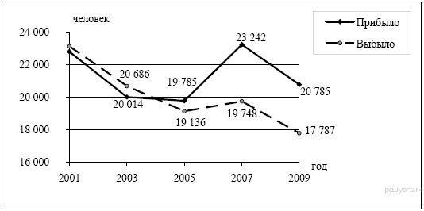

1) 2001–2003 гг. 2) 2003–2005 гг. 3) 2005–2007 гг. 4) 2007–2009 гг.

Для выполнения этого задания, нужно знать понятия, касающиеся населения (шпаргалка), а также быть очень внимательным, потому что приходится работать с графиками и таблицами.

Задание №1: Эмигранты – это люди, которые выехали в другую страну, т.е. это выбывшие. Наименьшее их количество было зафиксировано в 2006 году. Ответ: 4.

Задание №2: Количество выбывших возросло по условию задачи. Значит, произошло увеличение выбывших в период (смотри на графике период, в течение которого наблюдается скачок выбывших)с 2005 по 2007 гг. В остальные периоды наблюдается спад выбывших из Тверской области.
Ответ: 3.

А теперь попробуй порешать задания самостоятельно!

Задания 22. Территориальная обеспеченность ресурсами

1. В каком году в Астраханской области наблюдалось превышение смертности над рождаемостью?
Изменение численности населения Астраханской области в 2007–2010 гг.
Показатель | 2007 г. | 2008 г. | 2009 г. | 2010 г.
Общий прирост населения за год,  человек | 6747 | 4367 | 1872 | –381
Естественный прирост населения за год,  человек | –615 | 561 | 820 | 671

1) 2007 г. 2) 2008 г. 3) 2009 г. 4) 2010 г.

2. В каком году в Астраханской области наблюдалось наибольшее превышение рождаемости над смертностью?

Изменение численности населения Астраханской области в 2007–2010 гг.

Показатель | 2007 г. | 2008 г. | 2009 г. | 2010 г.
Общий прирост населения за год,  человек | 6747 | 4367 | 1872 | –381
Естественный прирост населения за год,  человек | –615 | 561 | 820 | 671

1) 2007 г. 2) 2008 г. 3) 2009 г. 4) 2010 г.

3. Какое утверждение, характеризующее миграцию населения между РФ и странами СНГ в 2009–2010 гг., верно?
Международная миграция населения Российской Федерации в 2009–2010 гг.
(человек)
 | Число прибывших в РФ |  | Число выбывших из РФ
 | 2009 г. | 2010 г. | 2009 г. | 2010 г.
Всего:  в том числе: | 279 907 | 191 656 | 32 458 | 33 578
Украина | 45 920 | 27 508 | 5737 | 6278
Армения | 35 753 | 19 890 | 983 | 698
Таджикистан | 27 028 | 18 188 | 610 | 694
Азербайджан | 22 874 | 14 500 | 1130 | 1111

1) Число прибывших в Россию из Армении в 2009 г. превышало число прибывших в 2010 г.
2) Число прибывших в Россию из Таджикистана в 2010 г. превышало число прибывших в 2009 г.
3) Число выбывших из России в Украину в 2009 г. превышало число выбывших в 2010 г.
4) Число выбывших из России в Азербайджан в 2010 г. превышало число выбывших в 2009 г.

Задания 23. Разные территории Земли, их обеспеченности ресурсами

1. Определите миграционный прирост населения России в 1998 г. Ответ запишите в виде числа.
Международная миграция населения в России
(человек)
Годы | 1994 | 1998 | 2002 | 2006
Прибыло | 1 355 335 | 999 657 | 682 754 | 670 191
Выбыло | 1 097 016 | 944 053 | 729 910 | 704 044

Шпаргалка – в помощь. А вообще для решения этого задания тебе обязательно нужно выучить основные понятия и формулы по теме «Население» (шпаргалка).

Миграционный прирост = Прибывшие – Выбывшие.
Считаем: МП (1998 г) = 999 657 – 944 053
МП = 55 604

2. Определите естественный прирост населения Дальневосточного ФО в 2009 г. Ответ запишите в виде числа.
Воспроизводство населения в Дальневосточном ФО в 1994–2009 гг.(человек)
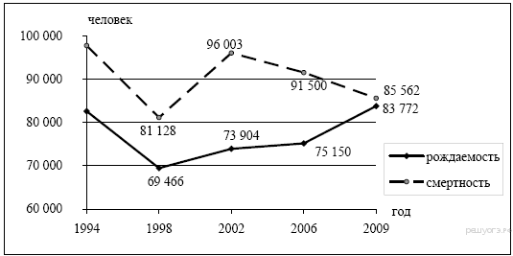

Естественный прирост = Рождаемость - Смертность
ЕП = Р- С
ЕП (2009 г) = 83772 – 85 562
ЕП = -1790

А теперь попробуй порешать задания самостоятельно!

Задания 23. Разные территории Земли, их обеспеченности ресурсами

1. Определите миграционный прирост населения Алтайского края в 2009 г. Ответ запишите в виде числа.
Изменение численности населения Алтайского края в 2007–2010 гг.
Показатель | 2007 г. | 2008 г. | 2009 г. | 2010 г.
Общий прирост населения за год,  человек | –14 830 | –11 702 | –6062 | –9803
Естественный прирост населения за год,  человек | –9039 | –6756 | –4868 | –5516

2. Определите миграционный прирост (всего) населения РФ в 2010 г. Ответ запишите в виде числа.
Международная миграция населения Российской Федерации в 2009–2010 гг. (человек)
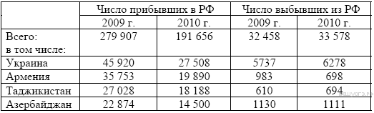

3. Определите естественный прирост населения Дальневосточного ФО в 2009 г. Ответ запишите в виде числа.
Воспроизводство населения в Дальневосточном ФО в 1994–2009 гг.(человек)

4. Определите густоту сети железных дорог в Республике Хакасия в 2010 г. Полученный результат округлите до целого числа.
Площадь территории и эксплуатационная длина железнодорожных
путей общего пользования отдельных регионов РФ
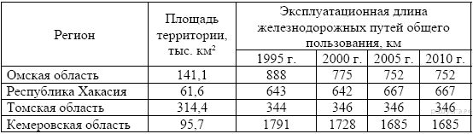

Плотность населения определяется делением численности на площадь.
Чем благоприятнее природные условия, тем выше численность и показатели средней плотности.

Воспользуйся Атласом 9 класса. Соотнеси две карты: «Плотность населения» и «Административную карту России».

Плотность населения выше - чем ближе к югу и к европейской части.
(Основная полоса заселения: европейская часть России, кроме севера и юга Сибири).

24. Особенности населения России.

1. В каких двух из перечисленных регионов России средняя плотность населения наибольшая? Запишите в ответ цифры, под которыми указаны эти регионы.

1) Хабаровский край 2) Амурская область 3) Вологодская область
4) Краснодарский край 5) Тульская область

4. В каких двух из перечисленных регионов России средняя плотность населения наименьшая? Запишите в ответ цифры, под которыми указаны эти регионы.

1) Красноярский край 2) Ставропольский край 3) Республика Коми
4) Ростовская область 5) Белгородская область

Для того, чтобы выполнить это задание тебе нужно поработать с «Административной картой России» (атлас 9 класс), а также запомнить, что наибольшая плотность населения будет там, где благоприятные природные условия (это центральные и южные районы Восточно-Европейской России). Плотность населения выше - чем ближе к югу и к европейской части. (Основная полоса заселения: европейская часть России, кроме севера и юга Сибири).

Задание №1: из предложенных вариантов наибольшая плотность населения будет в Краснодарском крае и Тульской области. Ответ: 45.

Задание №2: из предложенных вариантов наименьшая плотность населения будет в Красноярском крае и Республике Коми (Сибирь и северный район). Ответ: 13.

А теперь попробуй порешать задания самостоятельно!

24. Особенности населения России.

1. В каких двух из перечисленных регионов России средняя плотность населения наибольшая? Запишите в ответ цифры, под которыми указаны эти регионы.
1) Самарская область 2) Нижегородская область 3) Хабаровский край
4) Республика Бурятия 5) Красноярский край

2. В каких двух из перечисленных регионов России средняя плотность населения наименьшая? Запишите в ответ цифры, под которыми указаны эти регионы.
1) Архангельская область 2) Нижегородская область 3) Республика Коми
4) Новосибирская область 5) Саратовская область

3. В каких двух из перечисленных регионов России средняя плотность населения наибольшая? Запишите в ответ цифры, под которыми указаны эти регионы.
1) Забайкальский край 2) Ямало-Ненецкий АО 3) Челябинская область
4) Республика Карелия 5) Ставропольский край

4. В каких двух из перечисленных регионов России средняя плотность населения наибольшая? Запишите в ответ цифры, под которыми указаны эти регионы.
1) Липецкая область 2) Республика Якутия 3) Ульяновская область
4) Амурская область 5) Забайкальский край

5. В каких двух из перечисленных регионов России средняя плотность населения наименьшая? Запишите в ответ цифры, под которыми указаны эти регионы.
1) Липецкая область 2) Нижегородская область 3) Ульяновская область
4) Амурская область 5) Иркутская область

6. В каких двух из перечисленных регионов России средняя плотность населения наибольшая? Запишите в ответ цифры, под которыми указаны эти регионы.
1) Магаданская область 2) Ямало-Ненецкий АО 3) Тамбовская область
4) Приморский край 5) Ханты-Манскийский АО

7. Какие два из перечисленных народов проживающих на территории России являются наиболее многочисленными? Запишите в ответ цифры, под которыми указаны эти народы.
1) коми 2) карелы 3) татары 4) удмурты 5) башкиры

8. Какие два из перечисленных городов являются наибольшими по численности населения? Запишите в ответ цифры, под которыми указаны эти города.
1) Петрозаводск 2) Омск 3) Волгоград 4) Иваново 5) Иркутск

9. Какие два из перечисленных городов являются наибольшими по численности населения? Запишите в ответ цифры, под которыми указаны эти города.
1) Нижний Новгород 2) Великий Новгород 3) Самара 4) Кострома 5) Чита

10. Какие два из перечисленных городов являются наибольшими по численности населения? Запишите в ответ цифры, под которыми указаны эти города.
1) Курск 2) Омск 3) Ростов-на-Дону 4) Владимир 5) Якутск

11. Какие два из перечисленных городов являются наибольшими по численности населения? Запишите в ответ цифры, под которыми указаны эти города.
1) Воронеж 2) Мурманск 3) Казань 4) Архангельск 5) Магадан

Выполнить это задание тебе поможет Атлас 9 класс. Карта «Плотность населения». Смотри города по кружочкам (чем больше кружочек, тем большее количество жителей проживает в этом городе). Зеленые кружочки – города – миллионеры.

Города миллионеры России:

Москва
Санкт-Петербург,
Новосибирск
Екатеринбург,
Казань,
Нижний Новгород,
Челябинск,
Самара,
Омск,
Ростов-на-Дону,
Уфа,
Красноярск,
Воронеж,
Пермь,
Волгоград,
Краснодар.

Задания 25. Разные территории Земли: анализ карт

1. Расположите перечисленные ниже города в порядке увеличения в них численности населения. Запишите в ответ получившуюся последовательность букв.

А) Казань Б) Черкесск В) Владивосток

2. Расположите перечисленные ниже города в порядке увеличения в них численности населения. Запишите в ответ получившуюся последовательность букв.

А) Нижний Новгород Б) Краснодар В) Нарьян-Мар

Для решения этого задания обратись к карте «Плотность населения» (атлас 9 класс). Смотри города по кружочкам (чем больше кружочек, тем большее количество жителей проживает в этом городе). Зеленые кружочки – города – миллионеры. Если перечислить города нужно в порядке увеличения в них численности, то начинай с города с самой маленькой численностью. Если перечислить города нужно в порядке уменьшения в них численности, то начинай с города с самой большой численностью.

Задание №1: БВА

Задание №2: ВБА

А теперь попробуй порешать задания самостоятельно!

Задания 25. Разные территории Земли: анализ карт

1. Расположите перечисленные ниже города в порядке увеличения их высот над уровнем моря. Запишите в ответ получившуюся последовательность букв.
А) Алма-Ата Б) Нарьян-Мар В) Ставрополь

2. Расположите перечисленные ниже города в порядке увеличения их высот над уровнем моря. Запишите в ответ получившуюся последовательность букв.
А) Ставрополь Б) Астрахань В) Чита

3. Расположите перечисленные ниже города в порядке увеличения их высот над уровнем моря. Запишите в ответ получившуюся последовательность букв.
A) Лондон Б) Мехико B) Мадрид

4. Расположите перечисленные ниже города в порядке увеличения численности их населения. Запишите в ответ получившуюся последовательность букв.
A) Казань Б) Ижевск B) Петрозаводск

5. Расположите перечисленные ниже города в порядке увеличения численности их населения. Запишите в ответ получившуюся последовательность букв.
A) Владивосток Б) Мурманск B) Омск

6. Расположите перечисленные ниже города в порядке увеличения численности их населения. Запишите в ответ получившуюся последовательность букв.
A) Лондон Б) Архангельск B) Пермь

7. Расположите перечисленные ниже города в порядке увеличения численности их населения. Запишите в ответ получившуюся последовательность букв.
A) Волгоград Б) Орёл B) Париж

8. Расположите перечисленные ниже города в порядке увеличения численности их населения. Запишите в ответ получившуюся последовательность букв.
A) Чита Б) Челябинск B) Ханты-Мансийск

9. Расположите перечисленные ниже города в порядке увеличения численности их населения. Запишите в ответ получившуюся последовательность букв.
A) Барнаул Б) Новосибирск B) Салехард

10. Расположите перечисленные ниже города в порядке увеличения численности их населения. Запишите в ответ получившуюся последовательность букв.
A) Ставрополь Б) Салехард B) Ростов-на-Дону

При выполнении 26 задания пользуйся картами Атласа 9 класса.

Шпаргалки в помощь!
- Тольятти и Нижний Новгород — являются крупными центрами автомобилестроения. В Тольятти находится Волжский автомобильный завод (ВАЗ), в Нижнем Новгороде — ГАЗ (Горьковский автомобильный завод).

- В России 10 действующих атомных электростанций. Курская, Балаковская (Саратовская область), Ленинградская, Смоленская, Кольская (Мурманская область), Калининская (Тверская область), Нововоронежская, Ростовская, Белоярская (Свердловская область), Билибинская (Чукотский АО).
- Центры алюминиевой промышленности привязаны к крупным ГЭС, так как производство алюминия очень энергозатратно. Рядом с Красноярском и Братском расположены крупнейшие в России ГЭС.
- ГЭС – Братская , Усть-Илимская. Наиболее крупные ГЭС построены на реках Енисей и Волга.
- Тракторостроение налажено в Челябинске и Волгограде.
- Крупнейшие металлургические комбинаты полного цикла расположены в Магнитогорске и Череповце, Новокузнецке
- Лесная и деревообрабатывающая промышленность развита в Архангельской области, Республике Карелия, Красноярском крае, Иркутской области, которые богаты хвойными лесами.
- Агроклиматические условия для выращивания пшеницы наиболее благоприятны на юге России: Ставропольский край, Краснодарский край, Воронежская область.
- Наибольшая добыча природного газа в России происходит в Западной Сибири, в Ямало-Ненецком АО. Кроме этого добыча ведётся в Оренбургской и Астраханской областях.
- Для сахарной свеклы наилучшими природными условиями для произрастания являются лесостепная и степная полосы России: Ростовская и Воронежская области.
- Наибольшая добыча нефти в России происходит в Западной Сибири, в Ханты-Мансийском АО. Кроме этого добыча ведётся в республиках Татарстан и Башкортостан.
- Крупнейшими центрами чёрной металлургии России являются города Челябинск и Липецк.
- Крупные центры цветной металлургии России — Красноярск и Норильск.
- Крупные центры судостроения и судоремонта в России: Санкт-Петербург и Владивосток.
- Угледобывающая промышленность - В Кемеровской области находится КУЗБАСС — крупный бассейн угля в России; в республике Коми находится Печорский угольный бассейн — крупнейший в европейской части России.
- Центрами сельскохозяйственного машиностроения являются города Рязань и Ростов-на-Дону.

Задания 26. Основные географические объекты России.

1. Какие два из перечисленных городов России являются крупными центрами автомобилестроения? Запишите в ответ цифры, под которыми указаны эти города.

1) Архангельск 2) Тамбов 3) Тольятти 4) Череповец 5) Нижний Новгород

2. Какие из перечисленных электростанций являются атомными? Выберите два варианта ответа.

1) Курская и Балаковская 2) Красноярская и Братская 3) Ленинградская и Смоленская 4) Зейская и Усть-Илимская 5) Сургутская и Тюменская

Чтобы выполнить это задание, тебе придется хорошо поработать с тематическими картами атласа 9 класс, а также при подготовке обязательно обращаться за помощью к шпаргалке.

Задание №1: Тольятти и Нижний Новгород — являются крупными центрами автомобилестроения. В Тольятти находится Волжский автомобильный завод (ВАЗ), в Нижнем Новгороде — ГАЗ (Горьковский автомобильный завод). Ответ: 35.

Задание №2: В России 10 действующих атомных электростанций. Курская, Балаковская (Саратовская область), Ленинградская, Смоленская, Кольская (Мурманская область), Калининская (Тверская область), Нововоронежская, Ростовская, Белоярская (Свердловская область), Билибинская (Чукотский АО). Ответ: 13.

А теперь попробуй порешать задания самостоятельно!

Задания 26. Основные географические объекты России.

1. В каких двух регионах России производится добыча природного газа? Запишите в ответ цифры, под которыми указаны эти регионы.
1) Псковская область 2) Алтайский край 3) Астраханская область
4) Ямало-Ненецкий АО 5) Костромская область

2. В каких двух из перечисленных областей России посевные площади под сахарную свеклу наибольшие? Запишите в ответ цифры, под которыми указаны эти области.
1) Ростовская область 2) Амурская область 3) Псковская область
4) Воронежская область 5) Вологодская область

3. В каких двух регионах России производится добыча нефти? Запишите в ответ цифры, под которыми указаны эти регионы.
1) Приморский край 2) Республика Татарстан 3) Ханты-Мансийский АО — Югра
4) Белгородская область 5) Республика Карелия

4. Какие два из перечисленных городов являются центрами чёрной металлургии? Запишите в ответ цифры, под которыми указаны эти города.
1) Челябинск 2) Ставрополь 3) Петрозаводск 4) Магадан 5) Липецк

5. Какие два из перечисленных городов являются центрами сельскохозяйственного машиностроения?
1) Тверь 2) Рязань 3) Петрозаводск 4) Ростов-на-Дону 5) Якутск

6. На каких двух реках построены наиболее крупные ГЭС? Запишите в ответ цифры, под которыми указаны эти реки.
1) Амур 2) Енисей 3) Лена 4) Обь 5) Волга

7. В каких двух регионах России лесная промышленность является одной из ведущих отраслей промышленности? Запишите в ответ цифры, под которыми указаны эти регионы.
1) Архангельская область 2) Курская область 3) Красноярский край
4) Республика Татарстан 5) Ставропольский край

8. Какие два из перечисленных городов являются центрами цветной металлургии? Запишите в ответ цифры, под которыми указаны эти города.
1) Липецк 2) Красноярск 3) Магнитогорск 4) Норильск 5) Череповец

9. В каких двух регионах России густота железных дорог наибольшая? Запишите в ответ цифры, под которыми указаны эти регионы.
1) Красноярский край 2) Ленинградская область 3) Республика Коми
4) Республика Калмыкия 5) Тульская область

10. В каких двух регионах России угледобывающая промышленность является одной из основных отраслей хозяйства? Запишите в ответ цифры, под которыми указаны эти регионы.
1) Краснодарский край 2) Республика Коми 3) Кемеровская область
4) Астраханская область 5) Республика Карелия

Внимательно читай текст.
Находи «КЛЮЧИ», указывающие на страну или регион России.
При необходимости воспользуйся картами Атласа.

Задания 27. Анализ текста о природных особенностях Земли.
1. В пределах какой горной системы произошло данное землетрясение?
Землетрясение в Непале.
15 января 1934 года в Непале произошло землетрясение магнитудой 8,2, приведшее к крупным разрушениям в стране и в соседней Индии (на территории современного штата Бихар). Эпицентр располагался в 10 км к югу от горы Эверест на глубине 33 км. Погибли, в общей сложности, от 18 до 20 тыс. человек. В результате землетрясения сильно пострадал город Катманду — в частности, обрушились две смотровые башни, Бхисмен и Дхарахара, построенные в 1824−1832 годах, поврежден дворец в Бхактапуре. Только в Непале полностью были разрушены 80,8 тыс. построек. Стоит отметить, что землетрясения на территории страны происходят регулярно, что свидетельствует о том, что процессы горообразования здесь ещё не завершены.

2. В пределах какой республики России находится большая часть береговой линии Байкала?
Глубоководные исследования Байкала.
В период с 2008 по 2010 года на озере Байкал проводились глубоководные исследования с участием отечественных обитаемых аппаратов "Мир-1" и "Мир-2". В результате только за первые два года исследований глубоководные аппараты совершили более 120 погружений в акватории Байкала. Результатом стало открытие полей газогидратов — «топлива будущего». Исследователи изучили нефтепроявления на дне озера, древние террасы, позволяющие более точно определить возраст Байкала, обнаружили неизвестных представителей местной фауны. Завершающие погружения в 2010 году прошли в районе берегового склона Кругобайкальской железной дороги. Именно у КБЖД, как сокращенно называют этот участок Транссибирской магистрали, в 2009 году были обнаружены фрагменты вагона и ящики с патронами времен гражданской войны. Согласно легенде, там может находиться так называемое «Золото Колчака» — поезд с отступавшими на восток войсками белого адмирала потерпел крушение, и ценный груз погрузился в озеро. В заключительных погружениях принял участие буддийский священник и представитель руководства Фонда содействия сохранению озера Байкал. Озеро Байкал, с максимальной глубиной 1642 метра, является самым глубоким озером, как в России, так и в мире.
Внимательно читай текст. Находи «КЛЮЧИ», указывающие на страну или регион России. При необходимости воспользуйся картами Атласа.

Задание №1: В тексте говорится о том, что землетрясение произошло недалеко от Эвереста (Джомолунгма). Данная вершина является высочайшей точкой горной системы Гималаи.
Ответ: Гималаи.

Задание №2: Озеро Байкал находится в пределах Иркутской области и Республики Бурятия.
Ответ: Республика Бурятия.

А теперь попробуй порешать задания самостоятельно!

Задания 27. Анализ текста о природных особенностях Земли.

1. С территории какой скандинавской страны стартует данная экспедиция?

Международная арктическая экспедиция.

Международная арктическая экспедиция MOSAiC (Многопрофильная дрейфующая обсерватория по изучению изменений климата) начнется 20 сентября 2019 года при участии 600 ученых. Об этом сообщил в пятницу ТАСС в ходе Недели арктической науки (Arctic Science Summit Week) в Архангельске профессор Института полярных и морских исследований имени Альфреда Вегенера, центра полярных и морских исследований Гельмгольца (AWI, Германия) Роланд Нойбер.
MOSAiC станет первой круглогодичной экспедицией в Центральную Арктику. Проект разработан международным консорциумом ведущих полярных исследовательских институтов. Он призван способствовать углублению понимания последствий изменения климата в Арктике и сокращению морского ледового покрова, а также улучшению прогнозов погоды. Стоит отметить, что океанографические и гидрометеорологические исследования будут проводиться в пределах арктического и субарктического климатических поясов.
Из города Тромсе девятого по числу жителей в стране выйдут два корабля: ледокол Polarstern и научно-исследовательское судно «Академик Федоров». Для старта экспедиции этот город выбран не случайно, мягкий климат позволяется проводить исследования даже в осенние и зимние месяцы, несмотря на то, что город расположен за полярным кругом. Температурный минимум составляет −18,4°C, средняя температура января равна −4,4 °C.

2.В состав территории какого субъекта России входят данные острова?

Командорский заповедник.

Государственный природный биосферный заповедник «Командорский» имени С. В. Маракова был основан 23 апреля 1993 года. Это самый большой морской заповедник России. Площадь его охраняемой морской акватории более трёх миллионов гектаров. Он расположен на Командорских островах и включает четыре крупных острова и более 60 мелких островков и прилегающую акваторию Тихого океана. Архипелаг славится своими природными богатствами — зелёными сопками, песчаными дюнами, просторами, покрытыми коврами тундры, бурными водами Тихого океана, китами, многотысячными птичьими базарами и огромными лежбищами морских котиков и сивучей.

- Если тебе нужно определить эпоху горообразования (складчатости), когда были образованы горы, то обратись к карте «Строение земной коры» (7 класс) или «Тектоника и минеральные ресурсы» (8 класс).

- Если нужно определить Климатический пояс или область – карта «Климатические пояса и области мира» (7 класс) или «Климат» (8 класс).

- Если нужно определить господствующие воздушные массы, то также можно обратиться к климатическим картам или обратиться за помощью к шпаргалке:

Климатический пояс | Господствующая воздушная масса
Экваториальный (основной пояс) | Экваториальная (жарко и влажно)
Субэкваториальный (переходный пояс) | Летом – экваториальная воздушная масса  Зимой – тропическая воздушная масса
Тропический (основной пояс) | Тропическая воздушная масса (жарко и сухо)
Субтропический (переходный пояс) | Летом – тропическая воздушная масса  Зимой – умеренная воздушная масса
Умеренный (основной пояс) | Умеренные воздушные массы (выделяют  4 времени года) – влажно.
Субарктический / субантарктический) (переходный пояс) | Летом – умеренная воздушная масса  Зимой – арктическая / антарктическая воздушная масса
Арктический / антарктический (основной пояс) | арктическая / антарктическая воздушная масса (холодно и сухо)

- Типы питания рек: дождевое, снеговое, подземное, смешанное.

- Причина цунами – подводное землетрясение.

- Муссоны – сезонные ветры, которые меняют свое направление 2 раза в год: зимой и летом. Летом они дуют с океана на сушу (приходят осадки, на реках случается наводнения). Зимой – с суши на океан. Свойственны тропическим областям и некоторым приморским местностям умеренного пояса (Дальний Восток России).

Задания 28. Анализ текста о природных особенностях Земли.
- В пределах какой эпохи горообразования (складчатости) были образованы эти горы?
Землетрясение в Непале.
15 января 1934 года в Непале произошло землетрясение магнитудой 8,2, приведшее к крупным разрушениям в стране и в соседней Индии (на территории современного штата Бихар). Эпицентр располагался в 10 км к югу от горы Эверест на глубине 33 км. Погибли, в общей сложности, от 18 до 20 тыс. человек. В результате землетрясения сильно пострадал город Катманду — в частности, обрушились две смотровые башни, Бхисмен и Дхарахара, построенные в 1824−1832 годах, поврежден дворец в Бхактапуре. Только в Непале полностью были разрушены 80,8 тыс. построек. Стоит отметить, что землетрясения на территории страны происходят регулярно, что свидетельствует о том, что процессы горообразования здесь ещё не завершены.
Если тебе нужно определить эпоху горообразования (складчатости), когда были образованы горы, то обратись к карте «Строение земной коры» (7 класс) или «Тектоника и минеральные ресурсы» (8 класс).
Горная цепь Гималаев является примером столкновения литосферных плит. Индийская плита столкнулась с Евразийской 40 миллионов лет назад, что соответствует кайнозойской (альпийской) эпохе горообразования. Гималаи молодые и высокие складчатые горы.
- В пределах какого климатического пояса и области располагается озеро Байкал?
Глубоководные исследования Байкала.
В период с 2008 по 2010 года на озере Байкал проводились глубоководные исследования с участием отечественных обитаемых аппаратов "Мир-1" и "Мир-2". В результате только за первые два года исследований глубоководные аппараты совершили более 120 погружений в акватории Байкала. Результатом стало открытие полей газогидратов — «топлива будущего». Исследователи изучили нефтепроявления на дне озера, древние террасы, позволяющие более точно определить возраст Байкала, обнаружили неизвестных представителей местной фауны. Завершающие погружения в 2010 году прошли в районе берегового склона Кругобайкальской железной дороги. Именно у КБЖД, как сокращенно называют этот участок Транссибирской магистрали, в 2009 году были обнаружены фрагменты вагона и ящики с патронами времен гражданской войны. Согласно легенде, там может находиться так называемое «Золото Колчака» — поезд с отступавшими на восток войсками белого адмирала потерпел крушение, и ценный груз погрузился в озеро. В заключительных погружениях принял участие буддийский священник и представитель руководства Фонда содействия сохранению озера Байкал. Озеро Байкал, с максимальной глубиной 1642 метра, является самым глубоким озером, как в России, так и в мире.
Если нужно определить Климатический пояс или область – карта «Климатические пояса и области мира» (7 класс) или «Климат» (8 класс).Озеро Байкал находится в южной части Восточной Сибири Азиатской части нашей страны, недалеко от границы с Монголией. Согласно климатической карте эта территория соответствует Умеренному климатическому поясу, его резкоконтинентальной области.

А теперь попробуй порешать задания самостоятельно!

Задания 28. Анализ текста о природных особенностях Земли.

- Какие типы воздушных масс формируют климат территории, в пределах которой будут проводиться исследования?

Международная арктическая экспедиция.

Международная арктическая экспедиция MOSAiC (Многопрофильная дрейфующая обсерватория по изучению изменений климата) начнется 20 сентября 2019 года при участии 600 ученых. Об этом сообщил в пятницу ТАСС в ходе Недели арктической науки (Arctic Science Summit Week) в Архангельске профессор Института полярных и морских исследований имени Альфреда Вегенера, центра полярных и морских исследований Гельмгольца (AWI, Германия) Роланд Нойбер.
MOSAiC станет первой круглогодичной экспедицией в Центральную Арктику. Проект разработан международным консорциумом ведущих полярных исследовательских институтов. Он призван способствовать углублению понимания последствий изменения климата в Арктике и сокращению морского ледового покрова, а также улучшению прогнозов погоды. Стоит отметить, что океанографические и гидрометеорологические исследования будут проводиться в пределах арктического и субарктического климатических поясов.
Из города Тромсе девятого по числу жителей в стране выйдут два корабля: ледокол Polarstern и научно-исследовательское судно «Академик Федоров». Для старта экспедиции этот город выбран не случайно, мягкий климат позволяется проводить исследования даже в осенние и зимние месяцы, несмотря на то, что город расположен за полярным кругом. Температурный минимум составляет −18,4°C, средняя температура января равна −4,4 °C.

- В пределах какого климатического пояса и области располагается территория архипелага?

Командорский заповедник.

Государственный природный биосферный заповедник «Командорский» имени С. В. Маракова был основан 23 апреля 1993 года. Это самый большой морской заповедник России. Площадь его охраняемой морской акватории более трёх миллионов гектаров. Он расположен на Командорских островах и включает четыре крупных острова и более 60 мелких островков и прилегающую акваторию Тихого океана. Архипелаг славится своими природными богатствами — зелёными сопками, песчаными дюнами, просторами, покрытыми коврами тундры, бурными водами Тихого океана, китами, многотысячными птичьими базарами и огромными лежбищами морских котиков и сивучей.

Это задание подразумевает не только работу с картами атласа, представленным текстом, но и твои знания на установление причинно – следственных связей.

Вот некоторые подсказки:

- Землетрясения случаются в местах, где проходит граница литосферных плит, или их столкновение. (На карте «Строение земной коры» или «Тектоника» эти области показаны штриховкой). Нужно соотнести название государства («Политическая карта») и место столкновения плит. Там же распространено и большое количество действующих вуканов.
- Чаще всего глубокие озера имеют тектоническое происхождение, т.е. они образовались в результате разлома земной коры. Как, например, озеро Байкал. С каждым годом этот разлом увеличивается, происходит расхождение земной коры.
- Паводки на реках Дальнего Востока случаются из-за того, что этот регион находится в области муссонного климата (господствуют ветры муссоны), где осадки преобладают в летний период и практически отсутствуют зимой. Поэтому паводок на реках случается именно в летний период.
- Теплые течения оказывают на прибрежные территории отепляющее воздействие (например, город – порт Мурманск, находясь за полярным кругом, является незамерзающим из-за теплого Норвежского течения), а холодные течения, наоборот, оказывают охлаждающее воздействие.
- В водохранилищах происходит сезонный сброс воды перед пиком таяния зимних снегов
( чтобы не случилось наводнения).
- В северном полушарии – декабрь – февраль – зимние месяцы (на севере – полярная ночь) , а июнь-август – летние (на севере – полярный день) . В южном полушарии – наоборот: декабрь-февраль – лето (на юге - полярный день), а июнь-август – зима (на юге – полярная ночь).
- Одной из причин образования пустынь на побережье (например, Атакама, в Южной Америке) могут служить холодные течения.
- Ветер дует из области высокого давления в область низкого. В летнее время над сушей формируется область НД, а над океанов – ВД. Следовательно, ветер дует с океана, принося осадки. Зимой над сушей формируется область ВД, а над океаном -НД. Осадков нет.
- Бриз — ветер, который дует на побережье морей и больших озёр. Направление бриза меняется дважды в сутки: дневной (или морской) бриз дует с моря на сушу. Ночной (или береговой) бриз имеет обратное направление.
- Люди селятся рядом с действующими вулканами потому, что вулканическая лава богата минеральными веществами. За счет этого остывшая лава очень быстро покрывается растениями, образуется плодородная почва, дающая богатый урожай.
- Многолетняя мерзлота формируется в субарктическом климатическом поясе, где долгая и холодная зима, прохладное и короткое лето.
- Сильные дожди могут стать причиной оползня, так как верхний слой пород пропитывается дождевыми водами и становится тяжёлым, уровень подземных вод поднимается, и верхний слой пород соскальзывает вниз по поверхности водоносного горизонта, образовавшегося на поверхности водоупорного слоя.

Задания 29. Анализ текста о природных особенностях Земли.

1. Почему в Непале часто происходят землетрясения?
Землетрясение в Непале.
15 января 1934 года в Непале произошло землетрясение магнитудой 8,2, приведшее к крупным разрушениям в стране и в соседней Индии (на территории современного штата Бихар). Эпицентр располагался в 10 км к югу от горы Эверест на глубине 33 км. Погибли, в общей сложности, от 18 до 20 тыс. человек. В результате землетрясения сильно пострадал город Катманду — в частности, обрушились две смотровые башни, Бхисмен и Дхарахара, построенные в 1824−1832 годах, поврежден дворец в Бхактапуре. Только в Непале полностью были разрушены 80,8 тыс. построек. Стоит отметить, что землетрясения на территории страны происходят регулярно, что свидетельствует о том, что процессы горообразования здесь ещё не завершены.
- Обратись за помощью к шпаргалке и будь внимателен при чтении текста. Землетрясения случаются в местах, где проходит граница литосферных плит, или их столкновение. (На карте «Строение земной коры» или «Тектоника» эти области показаны штриховкой). Нужно соотнести название государства («Политическая карта») и место столкновения плит. Там же распространено и большое количество действующих вулканов.
Непал находится в зоне взаимодействия Евразийской и Индийской литосферных плит. В результате столкновений литосферных плит регулярно происходят землетрясения.
2. Почему озеро Байкал имеет такую большую глубину по сравнению с другими озёрами России?
Глубоководные исследования Байкала.
В период с 2008 по 2010 года на озере Байкал проводились глубоководные исследования с участием отечественных обитаемых аппаратов "Мир-1" и "Мир-2". В результате только за первые два года исследований глубоководные аппараты совершили более 120 погружений в акватории Байкала. Результатом стало открытие полей газогидратов — «топлива будущего». Исследователи изучили нефтепроявления на дне озера, древние террасы, позволяющие более точно определить возраст Байкала, обнаружили неизвестных представителей местной фауны. Завершающие погружения в 2010 году прошли в районе берегового склона Кругобайкальской железной дороги. Именно у КБЖД, как сокращенно называют этот участок Транссибирской магистрали, в 2009 году были обнаружены фрагменты вагона и ящики с патронами времен гражданской войны. Согласно легенде, там может находиться так называемое «Золото Колчака» — поезд с отступавшими на восток войсками белого адмирала потерпел крушение, и ценный груз погрузился в озеро. В заключительных погружениях принял участие буддийский священник и представитель руководства Фонда содействия сохранению озера Байкал. Озеро Байкал, с максимальной глубиной 1642 метра, является самым глубоким озером, как в России, так и в мире.

Чаще всего глубокие озера имеют тектоническое происхождение, т.е. они образовались в результате разлома земной коры. Как, например, озеро Байкал. С каждым годом этот разлом увеличивается, происходит расхождение земной коры.

А теперь попробуй порешать задания самостоятельно!

Задания 29. Анализ текста о природных особенностях Земли.

- Объясните, что являлось главной причиной такого резкого подъёма воды в реке Чао Прая?

Наводнение в Бангкоке в 2011 году.

23 октября 2011 года город Бангкок объявлен зоной стихийного бедствия. В минувшее воскресенье в реке Чао Прая был зарегистрирован рекордный уровень воды — 253 сантиметров над уровнем моря, что на 3 сантиметра выше гидротехнических заграждений. Вода разрушила часть гидротехнического заграждения на канале Пра-Кханонг и затопила одну из главных улиц города — Сухумвит. Были затоплены еще две крупные улицы — Чароен Крунг и Сонгвад. Уровень воды там достигал 50 сантиметров.
В настоящий момент практически полностью затоплен район Донмыанг на севере Бангкока, уровень воды там местами достигает двух метров. Затоплены районы города на западном берегу реки Чао Прая, под водой оказались пригороды Бангкока на севере, востоке и западе, подтоплены улицы китайского квартала. По данным муниципалитета, в эвакуационных центрах Бангкока размещены 10343 человека, которые были вынуждены покинуть свои затопленные дома, передает ИТАР-ТАСС.

- Почему на побережье Японии регулярно обрушиваются цунами?

Стихийное бедствие в Японии.

Внимание всего мира приковано к тому, что происходит в Японии. Там — самое серьезное за всю ее историю стихийное бедствие. Разрушительная волна ударила по побережью крупнейшего острова Японии.
Телекамеры с вертолетов в прямом эфире передавали, как разрушительная волна накатывается на побережье префектуры Мияги, смывая все на своем пути. Она снесла целый пролет эстакады скоростной автомагистрали — десятки машин вместе с людьми упали в воду с высоты в несколько метров. Дикторы телевидения призывают автомобилистов избегать прибрежных трасс.
Цунами полностью затопило взлетно-посадочные полосы аэропорта Сендай, на несколько прерывалась работа других аэропортов, многие терминалы сильно пострадали, а скоростные поезда стали, судя по всему, как минимум до завтрашнего дня.
Сильные пожары вспыхнули на нефтеочистных и газовых сооружениях, на сталелитейном заводе. На атомной станции Фукусима, которая находится недалеко от Токио выключилась система охлаждения: это может привести к аварии, на АЭС объявлена тревога. С сотовой связью перебои — из-за перегрузки сетей. Повсеместно отключается электричество, без света остались 4 миллиона домов, многие из них сейчас вообще отрезаны водой, их жители взывают о помощи, словно с тонущих кораблей.
С заявлением по национальному телевидению выступил премьер-министр Японии: «Мы создали специальную комиссию по мониторингу ситуации и оказанию экстренной помощи, силы самообороны приведены в полную готовность, мы сделаем все возможное, чтобы свести ущерб к минимуму», передаёт Первый канал.

При ответе на вопросы такого типа надо найти в описаниях так называемые «КЛЮЧИ»,
которые четко указывают на регион, страну, город.
Карты атласа также помогут тебе выполнить это задание.

Задания 30. Выявление признаков географических объектов и явлений

1. Определите регион России по его краткому описанию.
Эта республика расположена в зоне тайги. Особенностью её экономико-географического положения является наличие выхода к Государственной границе Российской Федерации и выхода к морю. На территории республики находится морской порт. Республика специализируется на производстве пиломатериалов, целлюлозы, бумаги, железорудных окатышей, алюминия.
Ответ: Республика ___________________________.
При ответе на вопросы такого типа ищи в описаниях так называемые «ключи», которые четко указывают на регион.
Например, выход к границам государственной и морской, наличие порта Беломорск, специализация промышленности указывают на республику Карелия. Ответ: Карелия.
2. Определите страну по её краткому описанию.
Эта азиатская страна по размерам территории относится к крупным странам. На севере, в горах, распространены хвойные и смешанные леса, на юге преобладают полупустынные и пустынные ландшафты. Характерен резко континентальный климат умеренного пояса. По суше граничит лишь с двумя государствами.
К крупной по площади азиатской страной, граничащей с двумя государствами относится Монголия. Ответ: Монголия.
3. Определите город по его краткому описанию.
Этот город был основан на пересечении древнейших торговых путей между Европой и Азией. Расположен в дельте крупнейшей реки Европейской части России. В городе действуют предприятия топливно-энергетического комплекса, судостроения и пищевой промышленности. Город является крупным транспортным узлом. Развиты все виды транспорта: морской, речной, железнодорожный, автомобильный и авиационный.
В дельте крупнейшей реки Европейской части (Волги) расположен г. Астрахань.
Ответ: Астрахань.

А теперь попробуй порешать задания самостоятельно!

Задания 30. Выявление признаков географических объектов и явлений

1. Определите страну по её краткому описанию.
Особенностями географического положения этой страны являются наличие границы с Россией и отсутствие выхода к морю. Большая часть территории расположена на высоте свыше 1000 м над уровнем моря, некоторые горные хребты достигают 4000 м и выше. Климат резко континентальный, с максимальными амплитудами суточных и годовых температур. В некоторых районах распространена многолетняя мерзлота. Основной ландшафт — сухие степи, примерно четверть территории занята пустыней. Средняя плотность населения — около 2 человек на км². Большинство верующих исповедуют буддизм.

2. Определите страну по её краткому описанию.
Территория этой страны узкой полосой вытянута вдоль побережья океана. Здесь расположена крайняя южная точка материка, на котором находится эта страна. Общая протяжённость территории с севера на юг превышает 4000 км, и климат изменяется от тропического на севере до умеренного на юге. Свыше 3/4 территории занимают горы. В стране насчитывается несколько сотен вулканов, из них более 40 действующие.

3. Определите страну по её краткому описанию.
Территория этой одной из крупнейших стран мира расположена в нескольких климатических поясах. Омывается водами Атлантического океана, и на её территории находится одна из крайних точек материка. Природа страны разнообразна: девственные тропические леса с богатейшей флорой и фауной на севере сменяются древесными и травянистыми саваннами на юге.

4. Определите страну по её краткому описанию.
Эта страна протянулось узкой полосой вдоль восточного и южного побережья одного из крупных полуостровов Евразии. Рельеф в основном гористый; равнины, расположенные в дельте двух крупных рек, занимают около четверти территории страны. Климат субэкваториальный, часты тайфуны и наводнения. Недра богаты полезными ископаемыми: разведаны запасы нефти, каменного угля, железных руд, оловянных и вольфрамовых руд. Большую часть экономически активного населения занята в сельском хозяйстве; растениеводство специализируется на производстве риса, сахарного тростника, чая, кофе и натурального каучука.

5. Определите страну по её краткому описанию.
По площади территории эта страна относится к крупнейшим в мире. Омывается водами трёх океанов. Граничит по суше лишь с одной страной. Почти половина территории расположена в климатических поясах с неблагоприятными условиями для жизни и деятельности. Средняя плотность населения примерно 3 человека на 1 км².

6. Определите страну по её краткому описанию.
Эта азиатская страна по размерам территории относится к крупным странам мира. На севере страны, в горах, распространены хвойные, смешанные и лиственные леса, на юге страны преобладают полупустынные и пустынные ландшафты. Для её территории характерен резко континентальный климат умеренного пояса. Страна имеет сухопутную границу лишь с двумя государствами.

Введение ………………………………………. | …………………………………………………..1
Инструкция по выполнению работы…………. | …………………………………………………..2
Подсказка для 1 задания………………………. | …………………………………………………..3
Подсказка для 2 задания………………………. | …………………………………………………..6
Подсказка для 3 задания………………………. | …………………………………………………..9
Подсказка для 4 задания………………………. | …………………………………………………12
Подсказка для 5 задания………………………. | …………………………………………………15
Подсказка для 6 задания………………………. | …………………………………………………18
Подсказка для 7 задания………………………. | …………………………………………………21
Подсказка для 8 задания………………………. | …………………………………………………24
Подсказка для 9, 10, 12 заданий………………. | …………………………………………………27
Подсказка для 11 задания……………………... | …………………………………………………30
Подсказка для 13 задания……………………... | …………………………………………………33
Подсказка для 14 задания……………………... | …………………………………………………36
Подсказка для 15 задания…………………….. | …………………………………………………39
Подсказка для 16 задания……………………... | …………………………………………………42
Подсказка для 17 задания…………………….. | …………………………………………………45
Подсказка для 18 задания…………………….. | …………………………………………………48
Подсказка для 19 задания……………………. | …………………………………………………51
Подсказка для 20 задания…………………….. | …………………………………………………54
Подсказка для 21 задания…………………….. | …………………………………………………57
Подсказка для 22 – 23 заданий………………. | …………………………………………………60
Подсказка для 24 задания……………………... | …………………………………………………65
Подсказка для 25 задания…………………….. | …………………………………………………68
Подсказка для 26 задания…………………….. | …………………………………………………71
Подсказка для 27 задания…………………….. | …………………………………………………74
Подсказка для 28 задания……………………... | …………………………………………………77
Подсказка для 29 задания……………………... | …………………………………………………80
Подсказка для 30 задания……………………... | …………………………………………………83

